

报告编号：

分类号：

变电站二次系统信息安全接入控制与安全综合管理技术研究分册

中国南方电网有限责任公司
2016年3月
变电站二次系统信息安全接入控制与安全综合管理技术研究分册

工作单位： 中国南方电网有限责任公司
工作时间： 2012年1月至 2015年12月
项目经理：
工作人员：
报告编写：

报告审批：
审批流程 | 姓名 | 日期 | 签名 | 部门
批准
审核
校核
备注：若技术报告成品确需合作单位参与校审，应请合作单位对该单位的编制内容进行校核、审核，并提供校审页扫描件，合作单位的校审签字页格式由合作单位自行确定。
摘 要

随着网络与信息技术的发展及电力监控系统安全防护规范的实施，系统规模的不断扩大，外来厂家人员也不断增多，由于厂家维护人员流动性大，且在维护系统时均需接入系统内部网络，容易感染到系统主机，甚至在整个网络上进行传播而导致病毒的大面积感染，加上未经授权的移动存储的随意接入也容易令主机感染病毒，及出现系统重要数据信息外泄的情况危害系统安全，甚至危害电网安全，变电站二次业务系统越来越难管理。
为保证变电站站内二次系统的安全稳定运行，保证系统的信息安全，需建设一套安全准入控制与安全管理系统，对接入站内二次安防设备及二次系统的外部设备进行授权管理等，保证变电站站内二次系统的安全稳定运行、保证系统的信息安全，实现对需接入变电站二次系统的外部设备，如移动存储、笔记本等实行安全授权管理等功能。
但是目前业内的网络准入技术主要适用于信息网，并不适用于变电站二次系统，此项目目的在于建设一套适用于变电站二次系统安全准入控制与安全管理系统。对接入站内二次安防设备及二次系统的外部设备进行授权管理等，保证变电站站内二次系统的安全稳定运行、保证系统的信息安全，实现对需接入变电站二次系统的外部设备，如移动存储、笔记本等实行安全授权管理等功能。
本文主要描述关于变电站二次系统的信息安全接入控制和加强安全综合管理的相关技术。

关键字：网络准入控制、U盘管理、网络拓扑、非法接入
目 录

摘 要 II
目 录 III
插 图 清 单 V
插 表 清 单 VI
第1章 概 述 1
1.1 项目背景 1
1.2 目的意义 1
1.3 需求分析 2
1.4 研究现状 6
1.4.1 网络接入控制技术研究 6
1.4.1.1. 概述 6
1.4.1.2. 常见的网络准入控制技术 6
1.4.1.3. 电力二次系统网络准入控制研究现状 10
1.4.2 网络拓扑可视展现技术研究 12
1.4.2.1. 概述 12
1.4.2.2. 拓扑发现原理 12
1.4.2.3. 电力二次系统网络拓扑可视展现技术研究现状 16
1.4.3 移动存储设备管理与授权 17
1.4.3.1. 国内外移动存储管理研究现状 17
1.4.3.2. 电力二次系统移动存储设备管理与授权技术研究现状 19
1.5 研究内容及目标 20
1.5.1 研究内容 20
1.5.2 研究目标 20
第2章 理论基础 21
2.1 综述 21
2.2 理论基础 21
2.2.1 网络嗅探技术 21
2.2.2 设备识别 22
2.2.3 IPAM 25
2.2.4 SNMP 26
2.2.5 终端准入控制 28
第3章 移动存储设备管理 30
3.1 总体描述 30
3.2 移动存储设备管理功能需求 30
3.3 移动存储访问控制方法 31
3.3.1 文件过滤驱动 31
3.3.2 移动存储识别模块 32
3.3.3 移动介质信息获取 32
3.3.4 移动介质控制流程 33
3.4 移动存储设备管理流程 34
3.5 移动存储设备管理页面设置 35
第4章 网络拓扑实时监控 37
4.1 总体描述 37
4.2 系统架构设计 37
4.3 主站端接入控制系统软件设计与实现 39
4.4 厂站端采集装置IDSensor设计与实现 43
第5章 非法接入控制和预警 53
5.1 总体描述 53
5.2 网络层准入控制，实名制入网管理 54
5.3 利用网络指纹防止终端仿冒业务设备 55
第6章 终端安全基线自检 56
6.1 总体描述 56
6.2 终端安全软件的设计与实现 56
6.2.1 用户状态设计 58
6.2.2 身份认证 58
6.2.3 健康检查（HC） 60
6.2.4 健康检查、认证及策略的关系 62
6.2.5 IDplugin跟后台IDNac的通信接口 63
第7章 总结与展望 65
7.1 方案的优势 65
7.2 未来展望 66

插 图 清 单

图 1.1 LLDP的报文结构二 15
图 2.1 MAC OUI文件格式 23
图 2.2 MAC OUI提取脚本实例 24
图 2.3 Microsoft IPAM作用域详细数据 26
图 2.4 SNMP数据包结构 27
图 2.5 MIB数结构示意图 27
图 2.6 终端准入控制的基本原理 29
图 3.1 分层驱动程序模型 31
图3.2 U盘管理流程图 34
图3.3 U盘注册流程 35
图3.4 管理员跟页面交互流程 36
图4.1 变电站网络边界防御系统架构 38
图 4.2 zmq事件协议 43
图 4.3 通讯传递方式 44
图 4.4 evtswd模块 45
图 4.5 accessor模块 46
图 4.6 流程图 49
图 4.7 IPAM模块结构图 50
图 4.8 解析arp包流程图 51
图 4.9 brainmain模块 52
图 5.1 第三方人员下变电站审批流程图 54
图 6.1 客户端软件结构图 56
图 6.2 用户状态图 58
图 6.3 插件认证流程 59
图 6.4 健康检查策略 60
图 6.5 网络访问控制图 63

插 表 清 单

表 1.1 电力调度通讯网络的特殊性（与信息管理网络相比） 5
表 1.2 ARP缓存表 9
表 1.3 主要准入技术对比表 11
表 2.1 系统侦测参数表 25
表 3.1 U盘策略控制逻辑表 30
表 4.1 终端的收集到的信息（terminal） 39
表 4.2 终端资产信息（term_res） 39
表 4.3 用户注册时收集到的信息（ackuser） 40
表 4.4 分配信息（ip_info） 40
表 4.5 审计日志信息（auditing） 41
表 4.6 安全事件（se_info） 41
表 4.7 设备信息（device） 41
表 4.8 网络信息（sharenet） 42
表 4.9 子网信息（subnet） 42
表 4.10 绑定信息（binding） 42
表 4.11 绑定端口（bind_port） 43
表 4.12 绑定终端（bind_term） 43
表 4.13 绑定用户（bind_user） 43
表 5.1 与传统桌面软件准入控制对比表 53
表 5.2 访问控制权限表 54
表 5.3 网络指纹与普通设备检查项目比较 55
表 6.1 客户端执行程序和驱动 57
表 6.2 服务线程名及功能描述 57
表 6.3 健康检查跟认证的关系 62
表 6.4 通讯接口主要参数 63
表 6.5 act含义 64

概 述
  - 项目背景
随着网络与信息技术的发展及电力监控系统安全防护规范的实施，系统规模的不断扩大，外来厂家人员也不断增多，由于厂家维护人员流动性大，且在维护系统时均需接入系统内部网络，容易感染到系统主机，甚至在整个网络上进行传播而导致病毒的大面积感染，加上未经授权的移动存储的随意接入也容易令主机感染病毒，及出现系统重要数据信息外泄的情况危害系统安全，甚至危害电网安全，变电站二次业务系统越来越难管理。
为保证变电站站内二次系统的安全稳定运行，保证系统的信息安全，需建设一套安全准入控制与安全管理系统，对接入站内二次安防设备及二次系统的外部设备进行授权管理等，保证变电站站内二次系统的安全稳定运行、保证系统的信息安全，实现对需接入变电站二次系统的外部设备，如移动存储、笔记本等实行安全授权管理等功能。
根据《电力监控系统安全防护规定》（发改委14号令）和《电力监控系统安全防护总体方案》等安全防护方案（国能安全〔2015〕36号）及《中国南方电网电网电力监控系统安全防护技术规范》等文件的要求。为保证变电站站内二次系统的安全稳定运行，保证系统的信息安全，选取试点变电站，建设一套安全准入控制与安全管理系统。
  - 目的意义
根据发改委14号令、36号文及《中国南方电网电力监控系统安全防护技术规范》等安防制度及等级规范要求。为保证变电站站内监控系统的安全稳定运行，保证系统的信息安全，选取试点变电站，建设1套安全准入控制与安全管理系统。对接入站内二次安防设备及二次系统的外部设备进行授权管理等，保证变电站站内二次系统的安全稳定运行、保证系统的信息安全，实现对需接入变电站二次系统的外部设备，如移动存储、笔记本等实行安全授权管理等功能
变电站二次系统信息安全接入控制与安全综合管理系统管理的对象类型包括如下2大类型：
- 变电站二次系统安全防护设备（防火墙、交换机、加密装置）的监视；（二次开发定制功能）
- 变电站准入控制，对需接入变电站二次系统的外部设备，如移动存储、笔记本等实行安全授权，保证变电站二次系统信息安全。
变电站二次系统信息安全接入控制与安全综合管理系统试点建设项目的具体目标如下：
- 提升变电站内二次系统的安全性和稳定性；
- 提升变电站内二次系统的信息安全；
- 实现对需接入变电站二次系统的外部设备，如移动存储、笔记本等实行安全授权管理等功能。
  - 需求分析
电力二次系统包含电力监控系统、电力调度自动化系统、电力通信及调度数据网络等，一旦电力二次系统受到入侵或攻击、感染病毒或恶意代码，导致系统主要功能失效或引发电网“误调”或“误控”，即有可能造成电力一次系统事故，因此对二次系统的安全防护尤为重要。
根据电力行业的相关规定和指导意见，已经在生产控制大区与管理信息大区之间部署了经国家指定部门检测认证的电力专用横向单向安全隔离装置，实现不同大区之间的横向隔离。 生产控制大区内部I区和II区横向互联及区域纵向互联之间采用专业防火墙实现逻辑隔离。
各变电站与各应用系统之间的通信均采用了安全加密设备进行数据加密，已经具备了一定的抵御黑客、病毒、恶意代码的能力，但大部分的被动安全措施，例如防火墙和防病毒都无法提供网络边界安全防护的能力，具体如表 1-电力调度通讯网络面临的问题：

表 1-电力调度通讯网络面临的问题
面临问题 | 可能的后果 | 详述
PC非法接入 | 带毒入网，网络瘫痪，一次系统瘫痪 | 由于没有防御措施，第三方人员会将PC接入内网。由于PC没有经过健康检查，有可能带有病毒。
入网人员复杂、流动性大 | 行政管理难以保障安全 | 由于电力调度通讯系统中，用到多种业务系统，通常有多个外协厂家的人员参与。因此能够接入内部网络的人员构成复杂，流动性大。
变电站分部区域广、偏远，管理难度大 | 非法人员较容易在管理人员不知道的情况下，进入变电站网络。 | 由于许多变电站地处偏远，管理人员监管力度较弱。容易发生非法人员进入变电站或第三方人员携带非法设备入网。
业务设备无法安装桌面软件 | 业务设备缺少病毒免疫力； | 由于业务设备无法安装桌面软件，使得业务设备对常见病毒不具备抵抗力。因此更容易遭到攻击。
没有设备‘网络指纹’管理 | 一、二次系统容易遭到攻击 | 由于缺乏设备‘网络指纹’的注册和检查，非法终端或设备可能伪装成合法设备接入电力调度通讯网络，发起对一、二次系统的攻击。
没有非法设备接入实时报警系统 | 没有及时收到报警，造成一、二次系统受灾范围变大、时间变长。 | 有缺陷  新终端可以安装，服务器安装有风险，网络设备无法防护。
缺少设备入网的日志设计系统 | 一旦出事，无案可查 | 由于缺乏对设备接入网络的时间、位置和使用责任人的记录，发生事故后，审计人员不能迅速断定事故原因。
网络复杂 | 难于进行统一管理 | 电力调度通讯网络是一个分布式的、大型网络。目前的网络准入控制系统通常是对立的防御系统。无法管理大型网络。
I、II区只有防火墙隔离 | 容易造成病毒跨区泛滥 | 由于防火墙是为互联网的安全设计的，许多病毒都能穿越防火墙进行传播。

- 入网的人员复杂，流动性大
电力调度通讯网络内有多种业务系统，如：SCADA/EMS、继电保护、AGC、AVC、电量采集等核心系统。各种业务系统多数都是有第三方公司或人员参与开发、调试和安装的。 各个设备厂商人员构成复杂、流动性大，难于单一靠行政管理保障没有非法终端和设备接入电力调度通讯网络。
如何针对第三方人员，防范非法终端和设备随意接入各个网络，实现网络边界的防御，就成为电力调度通讯网络的难题。
- 变电站分布区域广，地处偏远
电力调度通讯网络管理的变电站分布区域广。许多变电站地处偏远，交通不便。监管人员经常不可能永远与施工、维护人员共同呆在变电站。
由于监管力度比总部的监管力度要弱，非法人员在没有监管的情况下进入变电站的可能性要比进入办公楼的可能性要大。人员在没有监管情况下，带入非法设备，接入电力调度通讯网络的可能性也大大增加。
另外，网络中缺少具有分布功能的监视系统。总部无法及时了解下面的情况。
- 网络中设备构成复杂、新旧不一
生产控制大区各供电局网络实际上是由众多私网（变电站内网）、公网（公司通讯网）、电力调度网等网络组成，具有分布式、网络复杂、横向互联、纵向网络层次多、各类网络设备、服务器系统众多。
另外，由于电力调度通讯网络的建设经过了一个长期的建设过程，因此无法是业务系统的设备，还是网络设备都存在着构成新旧不一、厂家不同的特点。
- 没有设备‘网络指纹’管理系统
目前电力调度通讯网络中没有‘网络指纹’管理系统，无法对合法的业务系统和网络设备进行设备标识的注册和检查。因此，当有非法设备接入网络后，管理人员无法判断接入的设备是合法设备还是非法设备。从而大大增加了网络被攻击的概率。
- IP地址使用混乱
IP地址信息管理属于电力二次系统信息资产管理范围，目前基本上是采用静态IP地址和手工维护IP分配表，而日常设备维护、或者更换故障设备是均涉及到IP的分配使用，而私网部分的IP地址基本上由各厂商自行设置和维护，因此对于一个庞大的网络系统来说，需要实时动态的收集全网的IP使用情况，并合理分配规避IP冲突的问题出现；
- 没有非法设备接入实时报警系统
目前电力调度通讯网络中没有配备对网络边界进行监测的实时报警系统。由于没有实时监测系统，对于任何接入的设备，管理人员无法通过技术手段及时知道。无法判定接入的设备是合法的还是非法的。同时也无法对非法设备的接入进行实时报警。
由于无法对非法设备的接入进行实时报警，一旦发生病毒传入，管理人员无法对病毒的传播进行及时的控制，会给电力调度通讯网络造成大的损害。
- 没有终端和设备入网的审计日志
目前电力调度通讯网络中，缺少对终端或设备入网的记录。一旦因为非法设备或终端入网，造成事故，管理人员就不能及时发现造成事故的原因。
同时，对于大型的电力调度通讯网络，没有一个统一的网络接入日志系统，会使得网络管理人员无法对网络的问题进行全方位的分析。
- I、II区之间缺少强隔离手段
在电力调度通讯网络里，目前用防火墙对生产I区和II区进行了隔离保护。但防火墙是为互联网设计的，大多数病毒都能穿越防火墙。因此，防火墙无法防止病毒从II区传播到I区。
- 公网、私网之间可能联通
在电力调度通讯网络里，I区中通常有两张网络：I区公网和I区私网。I区公网和I区私网之间实现的是物理隔离。 II区中通常也有两张网络：II区公网和II区私网。II区公网和II区私网之间实现的是物理隔离。
电力调度通讯网络中的业务服务器通常有两张网卡：公网网卡和私网网卡。公网网卡接在I区或II区的公网中，而私网网卡是接在I区或II区的私网中。由于公网网卡和私网网卡都是接在一台服务器上，一旦服务器出现问题，会使公网和私网网络联通。如果管理人员不知道的话，有可能造成重大事故。
- 电力调度通讯网络的特殊性
与一般企业的办公信息网相比，电力调度通讯网络内以网络设备为主。不同于信息网是以PC终端和服务器为主的组成结构，无法在各种网络设备上安装终端软件。因此无法使用有些信息管理网络的使用的传统桌面软件准入控制手段对电力调度通讯网络实现准入控制。
表 1.1 电力调度通讯网络的特殊性（与信息管理网络相比）
项目 | 电力调度通讯网络 | 信息管理网络
重要性 | 关系国计民生 | 关系内部办公
事故严重性 | 影响输电 | 影响办公
网络组成 | 业务设备为主 | 终端为主，兼有服务器
传统桌面软件准入控制 | 不适合  许多设备无法安装桌面软件。即使是业务服务器，安装桌面软件有可能宕机、影响生产。 | 有缺陷  新终端可以安装，服务器安装有风险，网络设备无法防护。

  - 研究现状
    - 网络接入控制技术研究
      - 概述
网络接入控制 (NAC) 是一项由思科发起、多家厂商参加的计划，其宗旨是防止病毒和蠕虫等新兴黑客技术对企业安全造成危害。借助NAC，客户可以只允许合法的、值得信任的终端设备（例如PC、服务器、PDA）或用户接入网络，而不允许其它设备接入，从而防止计算机病毒和蠕虫等黑客攻击技术对企业安全造成危害。
目前，对网络接入控制还没有一个权威、统一的定义，甚至其本身也有各种叫法，如网络接入控制（Network Access Control,NAC）。网络准入控制（Networks Admission Control）,终端安全接入，安全接入控制等等。普遍认为，网络接入控制室一套可用于定义在节点访问网络之前如何保障网络及节点安全的协议集合。现在国内外市场中大多数产品主要面向企业信息办公网，在此类产品的核心概念是从网络终端的安全控制入手，通过消除终端的不安全因素或将其减少到最小，从而保护网络和终端的安全，故很多系统采取“终端准入控制”的称谓。
终端准入控制的主要思路是：终端接入网络之前应根据预定安全策略对其进行检查，只允许符合安全策略的终端接入网络，而将不安全的终端隔离于网络之外，自动拒绝不安全的主机接入受保护网络，直到这些主机符合网络内的安全策略为止。
      - 常见的网络准入控制技术
- 802.1x准入控制介绍
802.1x协议是基于Client/Server的访问控制和认证协议。它可以限制未经授权的用户/设备通过接入端口(access port)访问LAN/WLAN。在获得交换机或LAN提供的各种业务之前，802.1x对连接到交换机端口上的用户/设备进行认证。在认证通过之前，802.1x只允许EAPoL（基于局域网的扩展认证协议）数据通过设备连接的交换机端口；认证通过以后，正常的数据可以顺利地通过以太网端口。
1) 工作过程
- 当用户有上网需求时打开802.1x客户端程序，输入已经申请、登记过的用户名和口令，发起连接请求。此时，客户端程序将发出请求认证的报文给交换机，开始启动一次认证过程。
- 交换机收到请求认证的数据帧后，将发出一个请求帧要求用户的客户端程序将输入的用户名送上来。
- 客户端程序响应交换机发出的请求，将用户名信息通过数据帧送给交换机。交换机将客户端送上来的数据帧经过封包处理后送给认证服务器进行处理。
- 认证服务器收到交换机转发上来的用户名信息后，将该信息与数据库中的用户名表相比对，找到该用户名对应的口令信息，用随机生成的一个加密字对它进行加密处理，同时也将此加密字传送给交换机，由交换机传给客户端程序。
- 客户端程序收到由交换机传来的加密字后，用该加密字对口令部分进行加密处理（此种加密算法通常是不可逆的），并通过交换机传给认证服务器。
- 认证服务器将送上来的加密后的口令信息和其自己经过加密运算后的口令信息进行对比，如果相同，则认为该用户为合法用户，反馈认证通过的消息，并向交换机发出打开端口的指令，允许用户的业务流通过端口访问网络。否则，反馈认证失败的消息，并保持交换机端口的关闭状态，只允许认证信息数据通过而不允许业务数据通过。
2) 技术特点：
802.1x准入控制的设计强调对交换机端口的控制。但与网络兼容性较差。在用户使用终端接入前，会将终端隔离在隔离VLAN中。只有在进行完身份认证后，才将终端改放在应属的VLAN中。当802.1x准入技术要求交换机必须支持802.1x。当端口下挂Hub或普通交换机的情况下，则无法实现对非法人和终端的VLAN隔离。
- DHCP+准入控制介绍
DHCP协议是RFC组织通过RFC 2131、2132定义的标准客户机—服务器工作机制，主要实现客户机向服务器请求分配IP地址的流程。
DHCP协议主要解决以下问题：
- 将IP地址和TCP/IP的设置统一管理起来
- 避免不必要的地址冲突
- 节省了网络管理员手工设置和分配地址的麻烦
- 达到节省IP地址的目的
DHCP+认证技术是一种基于DHCP协议控制终端用户的IP地址分配，实现控制用户接入上网的认证鉴权技术。
DHCP+认证技术主要是通过对DHCP协议进行扩展，来实现上述功能和业务要求。发展出的技术包括DHCP+Web认证和DHCP+Client认证两种方式。
- 工作过程：
DHCP 用户通过广播找到DHCP服务器，从回应的多个DHCP服务器中选一个提出申请，该服务器接受之后，通过认证用户的有关信息，确认是合法用户之后，就把相关参数，如IP地址、DNS服务器、子网掩码、网关的地址等传送给用户。用户得到这些参数之后，就能直接进入Internet网进行通信，而所有的通信流无需经过DHCP服务器。
- 技术特点：
DHCP准入控制与现有网络兼容性较好。一般厂家的DHCP准入控制采用DHCP服务器与DHCP准入控制装置分离的控制方法，实施较难。一些厂家采用一体化DHCP准入控制，能够很好地解决普通DHCP准入控制的问题。
DHCP准入控制需要解决用户私设静态IP的问题，这个问题需要配合其他技术手段来解决，是DHCP准入控制技术是否有效的关键因素。

- 网关类准入控制介绍
网关类准入控制简单的来说就是通过网络限制，网关认证等方式授权客户端访问网络。此类产品通常由防火墙厂家推出，实施时把准入控制设备部署于互联网出口或者关键网络区域的入口，当用户访问经过此设备时，采取控制措施，对相关终端执行准入控制策略。通常所说的Portal认证、WEB认证等都属于网关设备准入技术类产品。
- 技术特点：
该类产品特点是维护比较方便，无需调试接入层交换机，部分厂商可以不用部署客户端，实施方便。
使用此类产品的主要考虑的问题有：
- 容灾性；
- 并发认证及稳定性；
- 网络吞吐量；
- 网络结构是否改变。
网关型准入控制实际上不是一种真正意义上的准入控制。因为网关型准入控制只控制了网络的出口，没有控制内网的边界接入。
- ARP类准入控制介绍
ARP协议是“Address Resolution Protocol”（地址解析协议）的缩写。在局域网中，网络中实际传输的是“帧”，帧里面是有目标主机的MAC地址的。在以太网中，一个主机要和另一个主机进行直接通信，必须要知道目标主机的MAC地址。“地址解析”就是主机在发送帧前将目标IP地址转换成目标MAC地址的过程。ARP协议的基本功能就是通过目标设备的IP地址，查询目标设备的MAC地址，以保证通信的顺利进行。
每台安装有TCP/IP协议的电脑里都有一个ARP缓存表，表里的IP地址与MAC地址是一一对应的，如下表所示：
表 1.2 ARP缓存表
主机 | IP地址 | MAC地址
A | 192.168.16.1 | AA-AA-AA-AA-AA-AA
B | 192.168.16.2 | BB-BB-BB-BB-BB-BB
C | 192.168.16.3 | CC-CC-CC-CC-CC-CC
我们以主机A（192.168.16.1）向主机B（192.168.16.2）发送数据为例。当发送数据时，主机A会在自己的ARP缓存表中寻找是否有目标IP地址。如果找到了，也就知道了目标MAC地址，直接把目标MAC地址写入帧里面发送就可以了；如果在ARP缓存表中没有找到相对应的IP地址，主机A就会在网络上发送一个广播，目标MAC地址是“FF.FF.FF.FF.FF.FF”，这表示向同一网段内的所有主机发出这样的询问：“192.168.16.2的MAC地址是什么？”网络上其他主机并不响应ARP询问，只有主机B接收到这个帧时，才向主机A做出这样的回应：“192.168.16.2的MAC地址是BB-BB-BB-BB-BB-BB”。这样，主机A就知道了主机B的MAC地址，它就可以向主机B发送信息了。同时它还更新了自己的ARP缓存表，下次再向主机B发送信息时，直接从ARP缓存表里查找就可以了。ARP缓存表采用了老化机制，在一段时间内如果表中的某一行没有使用，就会被删除，这样可以大大减少ARP缓存表的长度，加快查询速度。
- 工作过程：
一些软件通过Arp欺骗的方式实现了网络准入控制，其原理与Arp木马工作原理非常类似。软件向局域网终端发送Arp欺骗数据包，修改网关IP地址的Mac地址应答，由于局域网终端学习到的网关Mac地址为虚假的Mac地址，导致终端发送到网关的通信不会被网关接受，从而不能连接到网关。在以上方式中，只能控制终端与网关的通信，如果需要控制终端与同网段内其他所有终端的通信，则需要对该被控终端进行更多的ARP欺骗。
也有个别网管软件为了保证控制效果，不仅仅对被控终端进行arp欺骗，还对所有网段中的正常终端进行欺骗，从而保证被控终端与正常终端双向都不能正常通信。
需要注意的是：由于Arp地址表会定期刷新，因此必需以一定的频率反复发送arp欺骗包，保证控制效果。实际应用中，发送频率通常为秒级，如5-10秒，才能确保压制的效果。
- 技术特点：
ARP技术的合理使用也可以对网络管理有合适的帮助，比如定位非授权终端。通常一些软件通过ARP的方式扫描全网，可以发现那些违规计入的终端。使用ARP方式而不是snmp或者Ping的方式，可以有效地发现那些启用了操作系统级防火墙的终端。但是这种方式一个负面效果是仍然存在大量的额外的Arp扫描包，同样，为了保证发现的即时性，扫描操作会以高频度反复执行。另外，目前有一些防火墙技术可以禁止这种Arp扫描的方式，从而逃避探测。
国内外也有一些安全厂商Symantec、Acknetworks等，提供改进的ARP发现技术。与上述方式不同的是，不会增加任何额外流量。终端接入网络时，必然会发送ARP广播包，客户端发送的Arp广播报文被适当修改标识（不影响正常使用）。系统可以接受这些有标识的广播包，并且识别发送广播包的代理是否安装有客户端。这种技术在违规终端发现上即保证了效果，又不会对网络造成任何影响，是ARP技术的一个有效运用。
      - 电力二次系统网络准入控制研究现状
根据电力二次系统安全防护评估规范，在关于网络安全的技术要求中提到：
- 应该对网络边界完整性进行检查，对电力调度数据网络的网络设备进行安全配置，防止非授权访问，禁止三区系统与办公系统对生产控制大区的非授权访问；
- 要求具有内网安全监视功能，对设备日志进行集中采集和统计分析，实现安全审计。
对现有的网络接入控制技术进行研究，发现这些技术主要特点如下表所示：
表 1.3 主要准入技术对比表
产品类别 | 管控能力及范围 | 优势 | 劣势
802.1x类 | 高，  管控到交换机端口 | 安全性高 | 要求交换机支持，兼容性差。  要求终端安装客户端；对设备仅能mac认证，容易被假冒。
网关类 | 中，  网关之下无法管控 | 部署和维护比较简单 | 需要接管网络流量，管控力度不够，网关之下设备无法管控。
ARP干扰类 | 弱，  单个网段管控 | 兼容性好，不改变网络架构 | 使用攻击手段达到管控目的，容易造成网络瘫痪，容易绕过。
DHCP类 | 中高，  适合所有网络 | 网络兼容性好，一体化DHCP准入控制产品实施较为方便 | 不适用于静态IP网络。

研究表明，上述技术主要适用于信息网，并不能直接应用在工控网络和电力二次系统网络中。主要存在以下问题：
- 使用802.1x准入控制技术，均要求对接入交换机支持802.1x和统一交换机品牌，而电力调度网的网络交换机品牌、型号众多，特别是站控层网络中，大多数工业交换机都无法支持802.1x。
- 传统的信息网网络准入控制产品主要面向的是桌面终端为主的网络终端入网控制。变电站网络中桌面终端占比不超过10%，大多数是电力二次装置，不具备交互式操作和安装客户端的条件，无法实施传统的终端准入控制方案。
- 变电站数量规模较大，必须考虑准入策略统一管理，变电站网络信息统一展现，用户身份集中认证等现实需求。厂站端与主站的相互隔离，与策略统一管理是一组矛盾，必须寻求新的解决方案。

    - 网络拓扑可视展现技术研究
      - 概述
随着信息时代的到来，对计算机网络的依赖使得计算机网络本身运行的可靠性变得至关重要，对网络管理也就有了更高的要求。
按照OSI的定义，网络管理主要包括五个功能域：故障管理、配置管理、性能管理、安全管理和计费管理。在五大功能域中，配置管理是基础，它的主要功能包括发现网络的拓扑结构、监视和管理网络设备的配置情况。其它的各项功能都以已知网络的拓扑结构为基础。
网络拓扑发现的主要目的是获取和维护网络节点的存在信息和它们之间的连接关系信息，并在此基础上绘制出整个网络拓扑图。网络管理人员在拓扑图的基础上对故障节点进行快速定位。
      - 拓扑发现原理
网络拓扑自动发现的方法很多，但归结起来主要有以下三种：基于SNMP的网络拓扑发现方法；基于通用协议的网络拓扑发现方法；基于路由协议的网络拓扑发现方法。
- 网络层的拓扑发现
网络层拓扑发现的步骤如下：
首先通过默认网关路由器获取存在的子网列表，然后通过ICMP Ping或路由器中的ARP信息遍历指定子网中所有的活动设备，并用系统团体名库去找到设备的团体名，如果找到则用SNMP协议获取设备的基本信息，并判断出设备的类型（路由器/交换机/防火墙/UPS/主机等），并在此基础上获取相应设备的详细信息。如果没有找到设备的团体名，则默认此设备为主机。
如何找到默认的路由网关呢？查找拓扑发现程序所在计算机的SNMP MIBII中的ipRouteTable，如果发现ipRouteDest值为0.0.0.0的记录，则说明程序所在的计算机设置了默认网关，ipRouteNextHop值即为默认网关的地址。然后检查默认网关的ipForwarding值。如果为1，则表明该默认网关确实是路由设备，否则不是。
如何取得存在的子网列表呢？遍历路由器MIBII的IP管理组中管理对象ipRouteDest下的所有对象，以每个路由目的网络号为索引，查询ipRouteType字段的值。若该值为3（direct）表明为直接路由，若该值为4（indirect）则为间接路由。间接路由表明要通往目的网络或目的主机还要经过其它路由器，而直接路由表明与目的网络或目的主机直接相连，这样就可以得到与路由器直接相连的网络号。再根据网络号中的每条记录查询其路由掩码（ipRouteMask）。根据取得路由掩码，就可以确定每一个存在的网络子网的IP地址范围。
如何发现其它的路由设备？查找默认路由网关MIBII的IP管理组路由表中类型为间接路由的路由表项，得到路由的下一跳地址（ipRouteNextHop）。遍历下一跳地址给出的路由设备，就可以得到更大的网络拓扑。
如何发现网络层设备的连接关系？子网与路由器的连接关系遍历每个路由器下包含的子网来确定，主机与子网的关系可以通过主机IP与子网掩码来确定。
- 链路层的拓扑发现
当我们使用网管管理着很多设备，而且设备之间已经实际配置有许多光连接的时候，比如光连接数超过1000条，如果让我们在网管上一条一条地通过纤缆连接功能去配置，此时一定会很吃力，这时我们可以在网管上使用拓扑自动发现功能来帮助我们，自动发现设备之间的光连接。
对于交换机、路由器设备，链路层拓扑发现的原理是根据交换机的cdp邻居表、端口ifIndex和port对应表、自学习表判断出各交换机的连接关系，具体的拓扑发现步骤如下：
- 获取所有路由器的arp表信息，对于主机则通过SendARP或netbios来获取arp信息。
- 获取所有交换机的cdp邻居表、端口的ifIndex和port对应表、自学习表。
- 对交换机的互连关系进行判断，如果某个交换机的某个端口学习到了路由器的mac地址，则认为此端口为上行端口，如果交换机只有一个端口有自学习表项，也认为此端口是上行端口。如果一个交换机的上行端口中没有接其它的交换机则此交换机为根交换机。
- 对于每个交换机，如果它的某个端口和其它根上的多个端口冲突，通过cdp信息修正2者之间的连接关系，
用①表示邻居的根交换机，用②表示自己的根交换机，
如果①=②，表示它和它的邻居已经在同一棵树上，不处理；
如果是上行端口上的邻居，将①的层次和父亲改成self的层次和父亲；将①下的所有接点的层次加（self的层次-1）那么多；将self的父亲改成邻居的端口，并将self的level增加（邻居的层次+1）那么多；将self下所有接点的level增加（邻居的层次+1）那么多。
如果是其他端口上的邻居，将②的层次和父亲改成邻居的层次和父亲；将②下的所有接点的层次加（邻居的层次-1）那么多；将邻居的父亲改成self的端口，并将邻居的level增加（self的层次+1）那么多；将邻居下所有接点的level增加（self的层次+1）那么多。
E、对每个交换机，如果不是根交换机，则在其上加一个节点表示上行端口，并查找该交换机下的主机和UPS。
对于PTN设备，拓扑自动发现功能的核心是LLDP（Link Layer Discovery Protocol），链路层发现协议，是数据设备数据链路层的功能，协议的作用为使不同及相同厂商的设备能够在网络中相互发现并交互各自的系统及配置信息，可以实现光连接自动发现。
LLDP的报文结构如下：
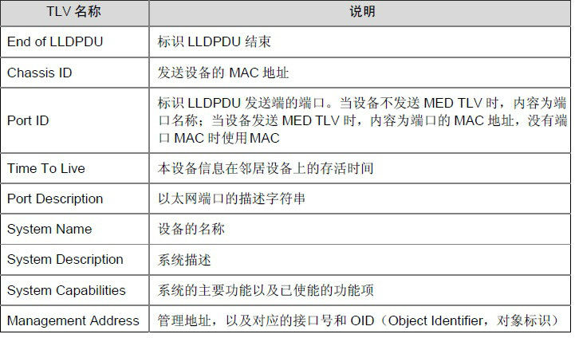
图1- LLDP的报文结构一
在以太网MAC帧中，使用Type类型字段为0x88CC来表示LLDP报文具体结构如下：
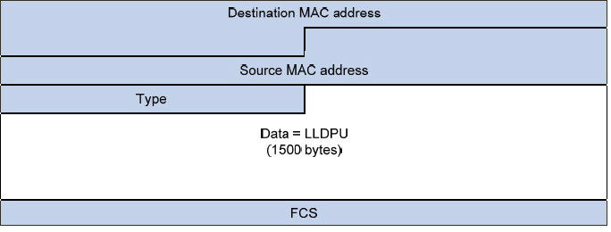
图 1.1 LLDP的报文结构二
Destination MAC address：目的MAC，为固定的组播MAC 0x0180.C200.000E
Source MAC address：源MAC地址，发送LLDP报文设备的MAC地址
Type：类型字段，为0x88CC，表示LLDP报文
LLDP PDU：LLDP数据，以TLV为单位，表示如设备MAC地址等相应信息
FCS：Frame Check Sequence，帧校验序列，实现MAC帧传送过程中的检错及纠错
TLV（Type、Length、Value），是LLDP报文中最重要的内容，可以有很多种TLV，其中基本TLV如下：
当本端设备端口启用LLDP功能后，如果其模式为收发或只发，并且与对端设备间有端口之间的连接，那么它将向对端端口发送LLDP PDU，其中包括本端设备MAC地址、本端连接端口等等信息；对端设备接收到该LLDP PDU后，经过相应处理后放入MIB中，比如LLDP.MIB，以供网管系统查询。网管系统收到发现请求后，查询设备上存储的对应光连接信息，根据信息进行拓扑自动发现，自动生成对应网元对应端口之间的光纤连接。
- 路由层的拓扑发现
路由层的拓扑发现原理是TraceRoute所有设备节点，根据返回的路由路径即可得到相关设备的路由拓扑关系，拓扑发现的步骤如下：
首先找到根节点，如果没有则生成一个；然后对每一个非路由器设备调用TraceRoute，将device id 为0而又没有子节点的treenode删掉，将device type是主机，但有子节点的设备改成路由器。
对于多址路由器的问题，可以通过查看路由器的osid是否一致来确定是否属于同一个路由器的。
- Java技术实现的拓扑发现产品
ObjectSNMP是采用Java技术和SNMP技术实现的网络拓扑发现产品，目前的功能如下：
全网设备发现：可以按网络号、IP范围、多个网络范围内，自动搜索发现设备，获取设备的基本信息、设备类型（交换、路由、路由交换、终端设备、厂商特有类型等）、MAC地址、ARP表、交换机端口、路由器接口、路由表、交换机转发表、主机IP地址等信息。
网络漫游发现：给定少数几个已知的网络号、IP范围，按用户指定的漫游深度和漫游广度，进行全网漫游发现。
网络拓扑自动发现：可以发现交换机与交换机、交换机与PC机、交换机与终端设备、交换机与路由器、路由交换机与路由交换机之间 的连接关系。连接关系可以定位到具体的设备端口、设备接口上。支持在任意指定的设备之间发现它们的所有连接，在全网范围内发现连接关系。
ObjectSNMP的物理拓扑自动发现采用了全新的技术：即支持单一Cisco、华为网络，也支持各种厂商设备混合网络。支持模糊连接定位，在数据不全或设备缺失的情况下，尽可能发现连接关系。可在任意的网络环境中工作，不需要用户对网络做任何假设（如路由器假设、根交换机假设、上/下行端口假设、边缘设备假设等）。
      - 电力二次系统网络拓扑可视展现技术研究现状
电力二次系统安全防护要求网络建设应该实施业务分区，根据等保评级在生产控制大区划分不同的网络安全域，实施区域间的访问控制；不同的大区应该采取横向隔离措施，纵向通信应该采取加密认证技术，严格设置访问控制策略。防护要求中明确提出要对网络边界的完整性进行保护。因此，对电力二次系统网络，特别是变电站二次系统网络进行网络边界完整性监控，是实现网络边界防护的基础。
网络边界完整性监控方案应该能够对网络的拓扑变化进行实时监控，可视展现。但是传统的网络拓扑展现技术主要依赖SNMP协议获取网络信息，来实现拓扑发现和展示，这在电力二次系统，特别是变电站网络中无法实施，主要有以下问题：
- 变电站站控层网络与间隔层，调度网之间无法直接通信，主站无法直接对站端的终端和设备进行信息采集，一方面无法采集拓扑信息，另一方面也无法进行统一准入监控和管理，难以保障全网的网络边界完整性；
- 站端的工业交换机不支持SNMP功能，无法提供生成拓扑的有效信息，无法在主站展现拓扑信息。
    - 移动存储设备管理与授权
      - 国内外移动存储管理研究现状
随着信息技术的发展，移动存储介质已经在信息领域得到广泛应用。移动存储设备因其使用的便捷性，成为人们日常信息交流的主要手段，可以说在任何组织或个人日常信息存储交换中，都可以看到移动存储设备的身影。然而其超强的便捷性，以及不加控制的使用，也为信息安全埋下了隐患，管理者往往在其便捷性利用与安全风险间难以取舍。
归纳移动存储设备的隐患主要表现在：1、移动存储设备具有随意复制计算机内文件的功能；2、移动存储设备易丢失导致信息泄漏；3、移动存储设备的被删除文件可轻易恢复并被窃取；4、移动存储设备易感染和传播计算机病毒。
鉴于上述的安全风险，应该对移动存储介质的使用进行管理或控制以避免无限制使用带来的风险，移动介质的控制和管理首要的是读写的控制。
- 物理封闭/破坏主机的USB端口
采取物理破坏手段，破坏或封闭主机上的USB端口，以实现禁止使用任何USB设备的目的。此类方法技术简单，但是USB端口被封闭后，除了USB存储设备外，其他USB设备也无法使用了，如鼠标，键盘，令牌证书等等，实际不适合在一般企业中实施。
- 易损纸封条
在主机的USB端口上贴上易碎封条，一旦有人使用过USB设备，则易碎纸破损，严格控制易损封条的发放，并定期巡查就可以发现非法使用USB设备的情况。若有用户需要使用USB设备，可以申请后使用，使用完毕后要重新封闭。结合相应的奖惩措施，要求员工严格遵守管理制度。这种办法兼顾了实际使用USB设备的需求，但是管理难度很大，必须长期持续监管，并且无法预防，只能事后审计。
- BIOS设置法
重新启动计算机，在开机过程中，点击键盘上的“Delete”键，进入BIOS设置界面，选择“Integrated Peripherals”选项，展开后将“USB 1.1 Controller”和“USB 2.0 Contr01ler”选项的属性设置为“Disableed”，即可禁用USB接口。最后别忘记给BIOS设置上一个密码，这样他人就无法通过修改注册表解“锁”上述设备了。但是这时键盘和鼠标都不能用了，或者通过对主板放电，重置bios，也能够绕过控制。
- 注册表法（适用于Windows系统）
利用该方法可以锁定电脑上的USB接口，从而达到禁止他人使用闪盘或移动硬盘等可移动存储设备的目的。 在“运行”对话框中输入“regedit”，回车后，打开注册表编辑器，依次展开如下分支 [HKEY_LOCAL_MACHINE \SYSTEM\CurrentCntrolSet\Services\USBSTOR]，在右侧的窗格中找到名为“Start”的DWORD值，双击，在弹出的编辑对话框中将其数值数据修改为十六位进制数值“4”。点“确定”按钮并关闭注册表编辑器，重新启动计算机，使设置生效。重启后，当有人将USB 存储设备连接到计算机时，虽然USB设备上的指示灯在正常闪烁，但在资源管理器当中就是无法找到其盘符，因此也就无法使用USB设备了。
- 操作系统组策略配置控制
通过修改操作系统的组策略配置，同样可以实现对系统USB设备的控制。此类方案可以有效的配置仅对USB存储设备进行控制，对其他USB设备放行，效果较好，也较为方便。一般借助AD域策略来统一实施，这就需要保证所有终端都加入并登陆域。实际管理中，可能存在有些用户自己重新安装系统，或自己修改系统策略，以绕过策略控制。也无法对需要使用U盘的用户进行授权和管理，使用较为不变。
- 终端安全管理软件
目前主流的移动存储设备管理方案是在所有PC上安装终端安全管理软件，接受终端管理平台的配置策略来实现对终端的控制策略。终端软件会运行在主机上持续检查PC的状态，当出现非法使用USB存储设备的情况会自动拒绝，自动记录，并上送报警日志等。
某些终端安全管理软件，还能够支持对USB存储设备进行授权，经过注册和授权的USB设备，允许在指定的终端上使用。这类方案是当前的主流方案。
- 方案优点：
- 控制力强，效果好。可以禁止USB移动存储，同时对其他USB设备不进行控制。
- 能够预防使用USB移动存储设备，可以保存非法使用的日志，可以在控制台产生告警信息。
- 可以对USB存储设备进行授权，针对U盘和终端进行授权，只有授权的终端和U盘能够使用。保障可以使用。
- 方案问题：
- 没有安装客户端的终端，无法实现控制效果
- 需要安装客户端，可能影响终端性能
- 以及安装客户端的终端，用户可能重装系统绕过控制
      - 电力二次系统移动存储设备管理与授权技术研究现状
电力行业，特别是电力二次系统环境中，对于移动存储设备管理存在以下需求：
- 默认禁止使用任何USB移动存储介质
- 经过审核的USB移动存储介质，要求能够正常使用
- 要求使用移动存储的终端，应该已经安装好杀毒软件，并且打好补丁，降低受病毒感染的分析。
- 合法的USB移动存储设备应该实现统一注册管理，经过授权后，就能够在所有允许的设备使用。
以上需求的实现，应该推荐使用基于终端安全管理客户端软件的解决方案，但是此类方案要应用在电力二次系统环境中，还存在一些差距，主要是因为变电站站控层的PC终端与主站管理服务器端无法直接通信，这就无法实现统一策略管理，告警日志上送，合法USB移动设备授权等要求。所以必须要研究一套技术方案，以解决策略下发，集中授权，告警上报的问题
  - 研究内容及目标
    - 研究内容
根据上文所述，目前行业内没有适合在电力调度网，特别是变电站二次系统中实施的网络接入控制技术。此次项目主要研究的内容根据现有存量站二次系统的网络环境，在不改变网络，不改动现有设备的条件下，研究实现以下主要内容：
- 网络拓扑实时监控
在弱SNMP的网络环境中，自主采集网络信息，实现网络实时监测与拓扑展现。
- 非法接入控制和预警
在变电站二次系统网络环境中，实现对接入网络的所有终端，网络设备，装置设备的接入控制，防范非法接入行为，保护网络边界完整性。
- 终端安全检查与控制
根据电力二次系统评估规范及相关安全管理要求，实现对入网终端的安全策略检查，增强主机安全防护策略。
- 移动存储设备管理与授权
对接入变电站网络的终端PC，实现USB移动存储设备的管理与授权功能，禁用非法的移动存储设备，只允许经过注册和授权的合法USB设备使用。
    - 研究目标
- 提出并实现适合变电站二次系统的网络接入控制技术；
- 提出并实现变电站站控层信息采集与上送技术；
- 提出在弱SNMP的网络环境中实现网络拓扑信息采集与展现的技术；
- 提出并实现适合电力调度网的网络准入控制策略集中管理技术；
- 提出并实现适合变电站网络环境的终端安全基线实时监测与移动存储设备管理与授权的技术。

理论基础
  - 综述
接入控制技术（也称为网络准入控制技术）能够有效增强网络边界安全、保障和提高网络服务质量，但一直未有适合变电站网络架构的接入控制技术标准；2004年，IEEE为接入控制定义了一套标准：802.1x技术标准，属于802.1协议组的一部分，它为连接到网路的设备提供了一种认证机制，但该标准只适合传统的信息网络架构。
面对增强型变电站的设计需求，亟需研究、设计一种综合新型的下一代接入控制技术，必须在不改变网络结构、不影响变电站现有业务的情况下，实现实时发现、设备识别分类、用户鉴别、接入终端、二次设备监视等，执行入网前和入网后的安全接入策略，并为用户提供精确的网络拓扑信息，对终端和维护工作站进行网络强制和修复。最终应该提供网络可视化和应对多种新 IT 风险的控制手段，同时能够保证不对网络架构或已有安全资产构成影响，实现“全网可视，非法可控，合法可管”的安全管理目标。
  - 理论基础
    - 网络嗅探技术
网络嗅探（Sniffers）一般是指使用嗅探器（Sniff）对计算机网络数据流的数据截获与数据包分析（Packet analysis），是实时发现需要的被动发现技术。主要用途是：
- 分析网络信息流通量
- 探测企图入侵网络的攻击
- 探测由内部和外部的用户滥用网络资源
- 探测网络入侵后的影响
- 监测链接互联网宽频流量
- 监测网络使用流量
- 监测互联网和用户电脑的安全状态
早期计算机网络采用“共享”式的集线器进行数据传输，此时，无需中断通讯，可以直接截获到同一掩码范围内的计算机网络数据。业界称这种窃听方式为“混杂模式的嗅探”（promiscuous mode） 。这种“共享” 的技术发展很快，慢慢转向“交换” 技术，可以通过配置交换机镜像端口或者在链路中增加网络TAP设备（一种数据流量复制/汇聚的设备），实现有目的、有选择的收发数据。
通常，网络适配器都具有一块芯片用来做结构比较的，检查结构中的目地MAC地址和自己的MAC地址，如果不相同，则适配器会丢弃这个结构，通过改造网络适配器的相关驱动，取消结构比较，即可将普通的计算机终端改造成嗅探器。这个操作会由硬件来完成，所以，对于计算机内的程序来说，整个过程时毫无察觉的。理论上，嗅探程序是不可能被检测出来的，也不会对网络产生实质性的影响，因为嗅探程序是一种被动的接收程序，属于被动触发的，它只会收集数据包，而不发送出任何数据，尽管如此，嗅探程序有时候还是能够被检测出来的。
网络嗅探器则可以截获网络上发送和接收到的数据，使用特定的网络协议来分解嗅探到的数据，嗅探器也就必须能够识别出那个协议对应于这个数据片断，只有这样才能够进行正确的解码。
    - 设备识别
伪造设备MAC和IP地址接入网络，是最常见的破环网络边界的手段之一。随着小型电源式WiFi设备的普及，黑客伪造设备MAC通过WiFi接入网络，可以轻易绕开现有交换机的MAC Authentication接入控制方法。亟需跨平台（支持多种类型的终端、操作系统、二次设备等）、对用户透明且不可伪造的设备识别技术，能够识别以下信息：
- MAC OUI
- TCP/IP 协议栈信息
- 协议信息：DHCP信息、RADIUS信息、HTTP信息、DNS查询信息
- NetFlow信息
- NMAP
- SNMPQUERY
- SNMPTRAP
设备识别是一个持续的过程，当设备被分类并识别后，如果收到更新的设备数据，获得更精确的设备类型的识别，很有可能随着更多的数据信息的获取，使得设备可以更准确的判断设备。将设备识别收集信息进行分类，通过散列函数（又称哈希函数）把数据压缩成摘要或者散列值的指纹，对设备指纹加以利用，可以很好的防范伪造设备MAC和IP地址接入网络的行为。
有许多技术可以用于设备识别，一般分为被动识别和主动识别技术。例如，对MAC OUI厂商识别，就属于被动识别技术，可以结合嗅探技术截获数据包，解析MAC地址就可以从OUI库中提取厂商信息。IEEE官方网站（http://standards.ieee.org/develop/regauth/oui/oui.txt） 提供MAC OUI与厂商和地址的映射文件， MAC OUI 文件格式如下：
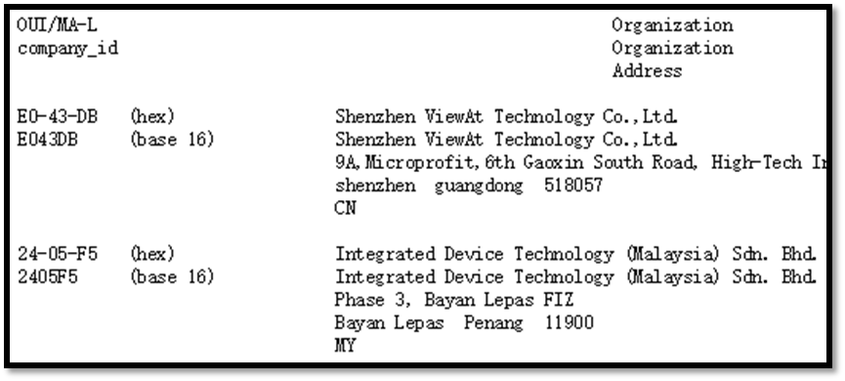
图 2.2 MAC OUI文件格式
从OUI文件提取厂商信息，例如在Linux中可以用以下脚本提取（示例）：
从文件中grep hex 提取 00-00-00 对应的厂商信息
cat oui.txt |grep hex > MAC_original.file
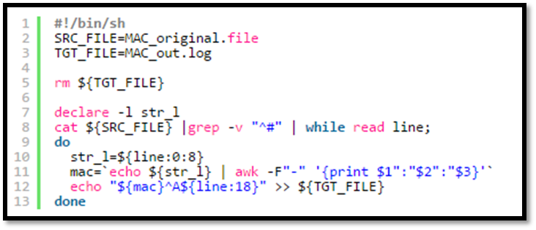
图 2.3 MAC OUI提取脚本实例
将上面代码写入脚本执行后,生成格式化后的文件MAC_out，即可导入数据库进行检索查询。
远程探测TCP/IP 协议栈信息属于主动识别技术，比较知名的开源工具有Nmap（Network Mapper）。Nmap可以实现快速的网络发现，它使用 TCP/IP 协议栈指纹来准确地判断出目标主机的操作类型，通过分析 IP 数据包的特征来判断网络中存在的主机、操作系统类型以及主机提供的服务。Nmap的基本原理如下：
首先，Nmap 通过对目标主机进行端口扫描，找出正在目标主机上监听的端口；然后，Nmap 对目标主机进行一系列的测试，利用响应结果建立相应目标主机的 Nmap 指纹；最后，将此指纹与指纹库中的指纹进行查找匹配，从而得出目标主机类型、操作系统类型、版本以及运行服务等相关信息。由 Nmap 精心构造并发送到主机的探测包是实现网络发现的关键，Nmap 根据不同的探测包将测试分为以下几种类型：
- Sequence generation (SEQ, OPS, WIN, and T1)
- ICMP echo (IE)
- TCP explicit congestion notification (ECN)
- TCP (T2 – T7)
- UDP (U1)
Nmap提供操作系统的侦测，不同的操作系统以及不同版本的系统在 TCP/IP 协议上指纹参数的设定存在差异，Nmap 通过收集这些参数进行比对得到系统的类型和版本信息。这些参数包括：
表 2.4 系统侦测参数表
参数名 | 位长 | 参数名 | 位长
Initial packet size | 16 bits | Initial TTL | 8 bits
Window size | 16 bits | Max segment size | 16 bits
Window scaling value | 8 bits | "don't fragment" flag | 1 bits
"sackOK" flag | 1 bits | "nop" flag | 1 bits
Nmap 通过解析侦测目标在这 67 个 bit 位上返回的结果 和 数据库 nmap-os- fingerprints 中已知的操作系统对应的指纹进行比较得到操作系统的分类、供应商、系统名称、版本和设备类型（通用设备，路由器，交换机，游戏控制台）等详细信息。
    - IPAM
IPAM（Internet Protocol address management）用于发现、监视、审核和管理网络上使用的 IP 地址空间，是一项利用DNS、DHCP、广播技术的综合管理技术。IPAM 可以对运行动态主机配置协议 (DHCP) 和域名服务 (DNS) 的服务器进行管理和监视。IPAM技术主要提供以下支持：
- 集成管理动态和静态 IP 地址空间。
- 全网IP 地址基础结构发现：IPAM 可发现网络中的服务器、设备、终端等。
- 全网IP 地址空间显示、报告和管理：集中监视和报告地址利用率统计信息和趋势，提供详细的跟踪和利用率数据。可用于进一步将 IP 地址空间组织为分层的逻辑组。
- 按照安全域进行IP地址管理：检测和管理跨系统地址空间中的冲突、重叠和重复，适应并解决变电站网络IP地址段重叠问题。
- 提供导出和导入 IP 地址和 IP 地址范围的工具。
- 检测和分配可用的 IP 地址。
- 带有自定义阈值的 IP 地址使用情况警报和通知。
- 全网IP 地址使用情况的跟踪：DHCP 服务器中收集DHCP 租约事件和用户登录事件。跟踪可用于 IP 地址、客户端 ID、主机名或用户名。
以下示例显示Microsoft IPAM 的MSM（多服务器管理）如何允许你在网络上监视 IP DHCP 作用域。 在此示例中，为作用域 US_SEA_zzz3 显示详细数据。
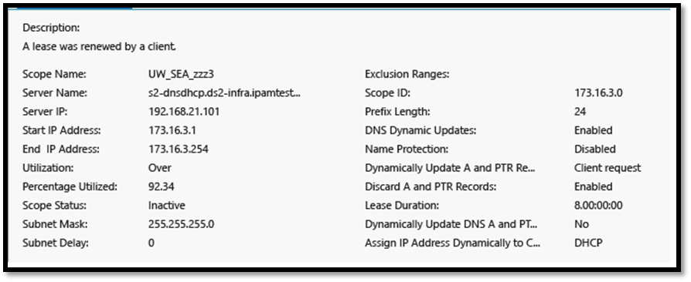
图 2.4 Microsoft IPAM作用域详细数据
    - SNMP
SNMP(Simple Network Management Protocol,简单网络管理协议)是用于网络管理的重要协议，它规定了网络状态的管理和获取。因此采用基于 SNMP 来实现一个网络状态监控系统。SNMP 是由互联网工程任务组（IETF：Internet Engineering Task Force ）定义的一套网络管理协议。
SNMP 网络管理框架包括个要素： 管理信息结构(SMI)，管理信息库(MIB)和 SNMP 协议本身。 SMI 定义了 SNMP 网络管理框架所用信息的组织、组成和标识， 是描述 MIB 对象和描述 SNMP 协议怎样交换信息的基础。 MIB 定义了可以由 SNMP 管理的对象的集合，指明了网络元素维持的变量（即能够被管理进程查询和设置的信息）。
SNMP 基本原理
SNMP 采用了 Client/Server 模型的特殊形式：代理/管理站模型。对网络的管理与维护是通过管理工作站与 SNMP 代理间的交互工作完成的。每个 SNMP 从代理负责回答 SNMP管理工作站（主代理）关于 MIB 定义信息的各种查询。
SNMP 代理和管理站通过 SNMP 协议中的标准消息进行通信，每个消息都是一个单独的数据报。SNMP 使 用 UDP（用户数据报协议）作为第四层协议（传输协议），进行无连接操作。SNMP 消息报文包含两个部分：SNMP 报头和协议数据单元 PDU。数据报结构如下图：

版本标识符 | 团体名 | PDU
图 2.5 SNMP数据包结构
IETF 规定的管理信息库 MIB（由中定义了可访问的网络设备及其属性，由对象识别符（OID：Object Identifier）唯一指定。MIB 是一个树形结构，SNMP协议消息通过遍历MIB 树形目录中的节点来访问网络中的设备。下图给出了 MIB 的对象识别树（OID：Object Identifier）的结构示意图：
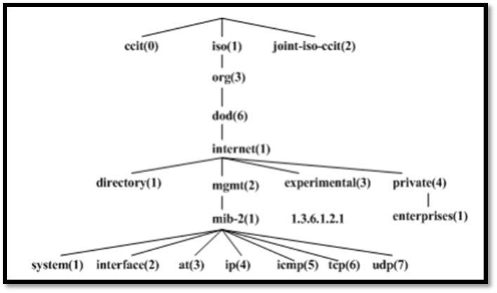
图 2.6 MIB数结构示意图
SNMP 中定义了五种消息类型：Get-Request、Get-Response、et-Next-Request、Set-Request、Trap。
- Get-Request 、Get-Next-Request 与 Get-Response
SNMP 管理站用 Get-Request 消息从拥有 SNMP 代理的网络设备中检索信息，而 SNMP代理则用 Get-Response 消息响应。Get-Next-Request 用于和 Get-Request 组合起来查询特定的表对象中的列元素。
- Set-Request
SNMP 管理站用 Set-Request 可以对网络设备进行远程配置（包括设备名、设备属性、删除设 备或使某一个设备属性有效/无效等）。
- Trap
SNMP 代理使用 Trap 向 SNMP 管理站发送非请求消息，一般用于描述某一事件的发生。
    - 终端准入控制
终端准入控制是目前一种新型的安全防御技术，它通过对终端实施安全防护，可以有效地解决因不安全终端接入网络而引起的安全威胁，将病毒、蠕虫等各类攻击拒绝于网络之外， 从而真正保障网络的安全。目前，对终端准入控制还没有一个权威、统一的定义，甚至其本身也有各种叫法，如网络接入控制(Network Access Control ， NAC) ， 网 络 准 入 控 制(Network Admission Control)，终端安全接入，安全接入控制等等。
终端准入控制技术的核心概念是从网络终端的安全控制入手，通过消除终端的不安全因素或将其减少到最小，从而保护网络和终端的安全。终端准入控制的主要思路是：终端接入网络之前应根据预定安全策略对其进行检查，只允许符合安全策略的终端接入网络，而将不安全的终端隔离于网络之外，自动拒绝不安全的主机接入受保护网络，直到这些主机符合网络内的安全策略为止。
终端准入控制主要组件有：
- 终端安全检查软件
- 网络接入设备（接入交换机和无线访问点）
- 策略/AAA服务器
终端安全检查软件 — 主要负责对接入的终端进行主机健康检查和进行网络接入认证。当前更倾向于采用轻量级或可溶解的客户端。以降低终端的部署和使用压力。
网络接入设备 — 实施准入控制的网络设备包括路由器、交换机、无线接入点和安全设备。这些设备接受主机委托，然后将信息传送到策略服务器，在那里实施网络准入控制决策。网络将按照客户制定的策略实施相应的准入控制决策：允许、拒绝、隔离或限制。
策略/AAA服务器——策略服务器负责评估来自网络设备的端点安全信息，并决定应该使用哪种接入策略（接入、拒绝、隔离或打补丁）。

基本工作原理

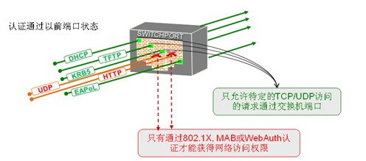
图 2.7 终端准入控制的基本原理
当终端接入网络时，首先由终端设备和网络接入设备（如：交换机、无线AP、VPN等）进行交互通讯。然后，网络接入设备将终端信息发给策略/AAA服务器对接入终端和终端使用者进行检查。当终端及使用者符合策略/AAA服务器上定义的策略后， 策略/AAA服务器会通知网络接入设备，对终端进行授权和访问控制。
终端准入控制至少应收集以下信息。
- 物理层信息：包括交换机、VLAN、物理端口、802.1x、设备的共享端口和物理位置等信息；
- 设备信息：包括 IP 地址、MAC 地址、主机名、设备类型（PC、移动设备、打印机、无线路由、其他附加属性等）；
- 操作系统信息：包括操作系统类型、防病毒软件的更新状态、未打补丁的漏洞、开放的服务、内存中的进程等；
- 应用程序信息：包括应用程序、版本号、注册表信息、文件信息等；
- 用户信息：包括用户名、用户组、认证状态、Email 地址、角色、部门等；
- 设备行为信息：包括网络策略、恶意行为以及各种即时行为特征等；
- 状态信息：包括时间、物理位置、属性、变更情况等。

移动存储设备管理
  - 总体描述
移动存储设备管理功能是为了加强对终端使用USB存储设备（简称U盘，包括通常意义的U盘、移动硬盘及手机）的管理，确保只有经过授权的U盘可以在变电站内部的终端上使用，提高网络数据安全级别。
  - 移动存储设备管理功能需求
- 管理员可以通过策略控制每台终端对U盘的使用，控制级别包括：
- 允许读写所有U盘
- 允许读所有U盘
- 禁止读写所有U盘
- 允许读写合法U盘
发现非法使用U盘时，产生告警并记录安全事件。
- U盘分为三类，配置不同策略时的控制逻辑如表：
表 3.5 U盘策略控制逻辑表
类型 | 允许读写所有 | 允许读所有 | 禁止读写所有 | 允许读写合法
合法 | 可读写 | 可读不能写 | 禁止读写 | 可读写
待审 | 可读写 | 可读不能写 | 禁止读写 | 禁止读写
非法 | 可读写 | 可读不能写 | 禁止读写 | 禁止读写
- 插件发现的U盘默认都是非法的，用户可以选择对其进行注册，注册后成为待审U盘；
- 管理员可以审批待审U盘为合法U盘，也可以在管理界面手动添加合法U盘；
- 系统需要维护U盘以下信息：
- 类型
- 注册时间
- 从哪台终端注册（MAC）
- 审批时间
- 最后接入时间
- 最后接入终端（MAC）
  - 移动存储访问控制方法
鉴于USB移动存储设备在内部网络安全中的重要地位，业界开始研究采用内核驱动技术控制设备的使用，大致经过了如下发展过程：从USB过滤驱动，到USB过滤驱动与文件过滤驱动结合，再发展到直接使用文件过滤驱动进行控制。USB过滤驱动属于更低层次的控制，缺点是控制的粒度不够细；文件过滤驱动位于文件的层次，控制的粒度可达可小，非常灵活。
    - 文件过滤驱动
在基于NT内核的Windows操作系统中，文件系统驱动程序是I/0子系统的一个逐渐，他为用户提供磁盘等非易失性存储介质上存取数据的服务。NT的I/0管理器支持分层驱动程序模型如下图。
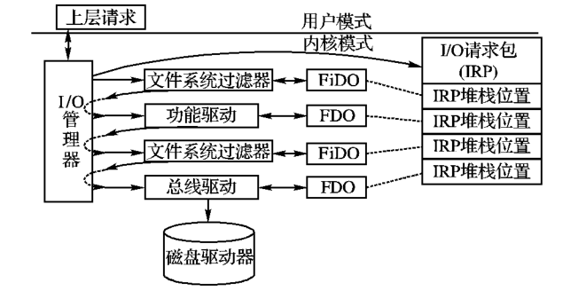
图 3.8 分层驱动程序模型
每个IRP的处理分别经过隔层驱动程序，直到某层驱动程序完成这个请求。因此，第三方开发的驱动程序就有机会插入到这个层次结构中，截获和处理来自上层的操作请求，这种驱动程序成为过滤驱动程序。
I/O管理器根据用户的文件操作请求构造IRP发送到文件系统驱动程序，文件系统驱动程序把文件系统的操作转换为存储设备驱动程序的操作，并通过I/O管理器来调用存储设备驱动程序。文件系统过滤驱动程序可以在请求发送到目标设备前截取并处理它，从而实现控制文件系统操作的目的。
当移动存储设备插入Windows的时候，首先运行的是USB过滤驱动，然后才会到文件过滤驱动，经过研究发现，通过文件过滤驱动的方法，控制可以更加灵活，控制内容更加丰富。在控制上，可以对移动存储产生的每个卷精确地进行禁止，只读，只写等操作。
    - 移动存储识别模块
文件系统的加载和卷的挂载表示的不是同一个概念，文件系统加载以后，文件还不能访问。用户想要访问文件内容，需要监测该文件所在的卷是否已经挂载，如果没有挂载，则向文件系统发送挂载请求，当卷挂载成功后，用户才允许访问文件内容。
在挂载过程中，文件过滤驱动首先从IRP堆栈中获得挂载的阐述，包括卷对应的物理设备对象。卷物理设备对象有一个属性Characteristics，通过该属性可以判断出该卷所属的存储设备是哟的那个的还是非移动的。一个新的移动存储介质一旦被系统发现，就会在文件系统中生成一个卷，获得卷设备对象，通过IoRegisterFsRegistrationChange( )可以绑定文件的控制设备对象。文件系统的控制设备对象会得 到一个主功能代码是 IRP_MJ_FILE_SYSTEM _ CONTROL，次功能代码是 IRP_MN_MOUNT_VOLUME的IRP。文件系统过滤驱动便可以截获到的 卷设备安装请求。通过卷设备对象的获取，可以获知硬件的信息。把获取的硬件基本信息通过设备扩展进行存储。当卷被加载后，设备扩展得到数据和应用程 序传递的权限控制字进行比较，实现对移动存储介质的控制。
    - 移动介质信息获取
在 WDK 中有关于硬件设备的数据结构 STORAGE_DEVICE_DESCRIPTOR，用来指示存储 硬件设备的基本信息。可以通过获取这个数据结 构中的数据来获取对应的硬件基本信息。
typedef struct _STORAGE_DEVICE_DE
SCRIPTOR {
!!
ULONG VendorIdOffset / /指向供货商标识 字符串，没有数据为 0
ULONG ProductIdOffset / /指向生产商标识 字符串，没有数据为 0
ULONG ProductRevisionOffset / /指向产品 版本字符串，没有数据为 0 ULONG SerialNumberOffset / /指向产品序 列号字符串，没有数据为- 1
STORAGE_BUS _TYPE BusType; / /设备连接的总线类型
STORAGE _ DEVICE _DESCRIPTOR，
PSTORAGE_DEVICE_DESCRIPTOR;
通过上述数据结构在移动存储设备BusType获取可移动存移动存储设备储介质类型，通过移动存储设备ProductIdOffset和移动存储设备VendorIdOffset获取可移动存储介质的品牌和生产厂商。
设备扩展主要用来维护设备状态信息、存储驱动程序使用的内核对象或系统资源(如自旋锁)、保存驱动程序需要的数据等。由于大多数的总线驱动、功能驱动和过滤器驱动都要工作在任意线程上下文，即任意线程都可能成为当前线程，所以，设备扩展是保存设备状态信息和数据的主要空间。通过绑定的卷设备对象，把获取到的移动存储介质相关信息存储到其设备扩展中。
typedef struct_SFILTER_DEVICE_EXTEN
SION
{
!!
BOOLEANIsUsbDisk;//U盘
BOOLEANIsUsbCdrom;//可移动光驱
BOOLEANIsRemovableDisk;//可移动硬盘
BOOLEANIsVendorId;//厂家信息
!!
}SFILTER_DEVICE_EXTENSION，*PS
FILTER_DEVICE_EXTENSION;
上述数据结构在设备扩展中添加可移动介质的相关信息判断。
    - 移动介质控制流程
在局域网内，客户端加载过滤驱动，从服务器端读取控制权限字，通过DeviceIoControl()函数将控制码和请求一起传递给驱动程序。当可移动介质被加载后，获取移动存储介质相关信息，填写PDEVICE_EXTENSION等参数。在读写派遣函数中，首先对设备扩展信息进行判断，然后判断控制字是否匹配。这样就可以实现对可移动存储介质的控制，赋予其相应的读写权限。
  - 移动存储设备管理流程
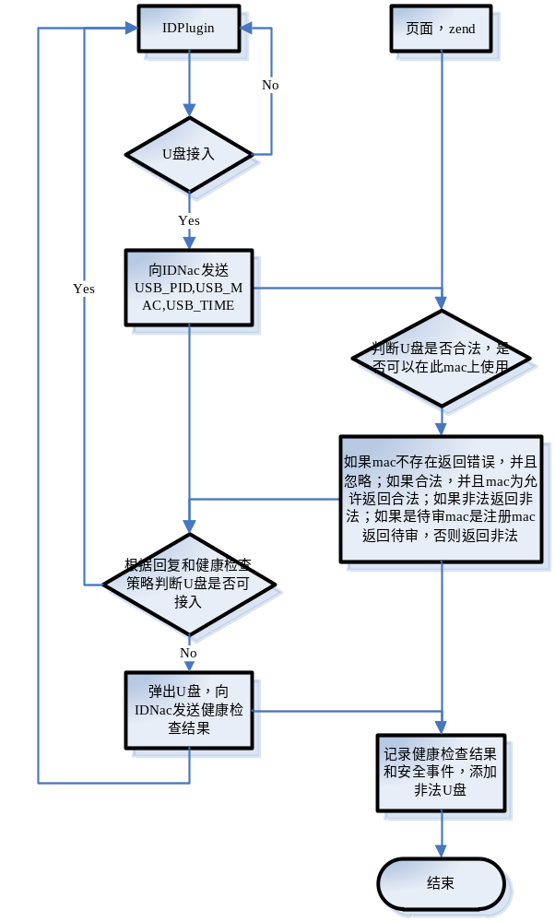
图3.9 U盘管理流程图
U盘流程如图3.9，概述如下：
- 在IDNac服务器后台中增加安全事件类型，非法U盘，并且在策略中启用U盘策略。
- 在终端IDPlugin中获取策略，解析当前U盘控制策略，更新合法U盘列表，存储在本地，离线可用。
- 若策略是禁止U盘接入则终端禁用所有接入U盘，并上报事件；若策略是只读则把所有接入U盘设为只读，不上报事件。
- 在合法U盘策略下，终端U盘接入时IDplugin获取U盘合法性和U盘允许使用的mac列表，如果不是合法U盘或者U盘未在此mac审批，则上报健康检查结果并弹出U盘。
- zend获取到IDPlugin上报的检查结果后，记录并且生成安全事件，最后在非法U盘列表添加此U盘。
- 在安全事件页面非法U盘事件后增加审批按钮，用来审批U盘和mac的关系。
在合法U盘策略下如果用户使用非法U盘，终端IDplugin会提示用户注册，用户注册后在IDNac该U盘会从非法U盘列表变到待审U盘列表里，用户可以通过注册来实现非法U盘到合法U盘的转换，如图图3.10。
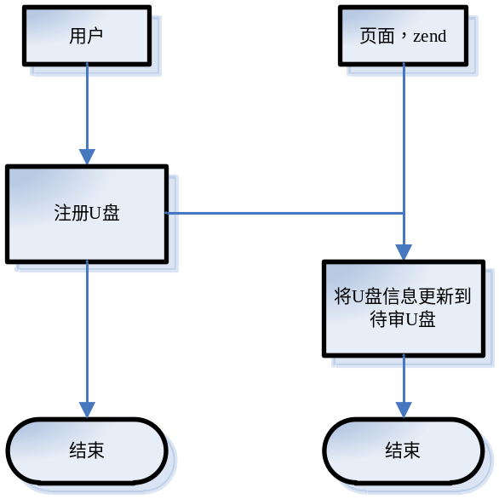
图3.10 U盘注册流程
  - 移动存储设备管理页面设置
IDNac后台U盘管理页面主要有三个：非法U盘、待审U盘及合法U盘页面。
页面列表所需字段：
- 待审：名称（U盘标示符）、注册MAC、注册时间
- 合法：名称（U盘标示符）、审批时间
- 非法：名称（U盘标示符）、接入终端（MAC）、最近接入时间
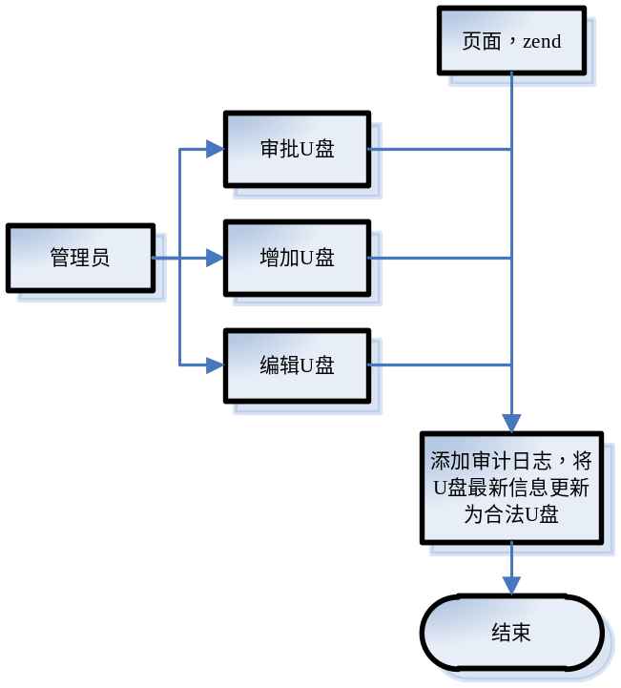
图3.11 管理员跟页面交互流程
管理员通过后台IDNac页面可以实现U盘的审批、增加合法U盘及编辑U盘的功能，IDNac会记录审计日志更新操作结果，如图图3.11。

网络拓扑实时监控
  - 总体描述
电力二次系统网络属于典型工业以太网，与传统的信息网有较大区别，要在主站端实时监控厂站端，特别是站控层的网络拓扑信息，需要解决以下困难：
- 分布式与隔离环境下主站与变电站之间的数据采集通信问题。重点解决变电站IDSensor采集变电站的网络数据后，如何通过层层隔离，传输到主站的IDNAC的问题。需要研究如何打通IDSensor与IDNac之间的网络通道，使得IDNAC可以获取变电站的网络状态，同时实现对变电站维护终端的控制。
- 分布式环境下SNMP数据采集问题。因为主站无法直接与变电站的网络进行直接通信，因此无法直接实现网络管理功能，通过IDSensor作为信息采集装置，协助实现SNMP数据采集，上传到主站IDNAC进行集中管理。
- 分布式环境下网络拓扑展现问题。由于网络结构复杂且隔离措施较多，对传统的网络管理和网络拓扑展方案现存在较大障碍。
- 不同的变电站之间，站端的子网网段IP可能重叠，一般的网络通信产品较难适应子网IP重叠的网络。
因此，为了在主站实现对变电站网络的实时监控和拓扑展现，需要设计一套有效的方案，解决变电站网络信息采集，以及变电站信息上送到主站的问题。
设计一个信息采集装置部署于变电站间隔层，利用网络嗅探技术，设备识别技术，IPAM技术，SNMP技术等多种技术进行信息采集，并上送到主站，通过主站实现变电站网络可视化统一展现，准入控制策略管理，日志实名审计等功能。
  - 系统架构设计
根据电力二次系统的特殊性，结合用户的网络安全接入控制需求，设计的S-NEPS变电站网络边界防御系统架构如下：
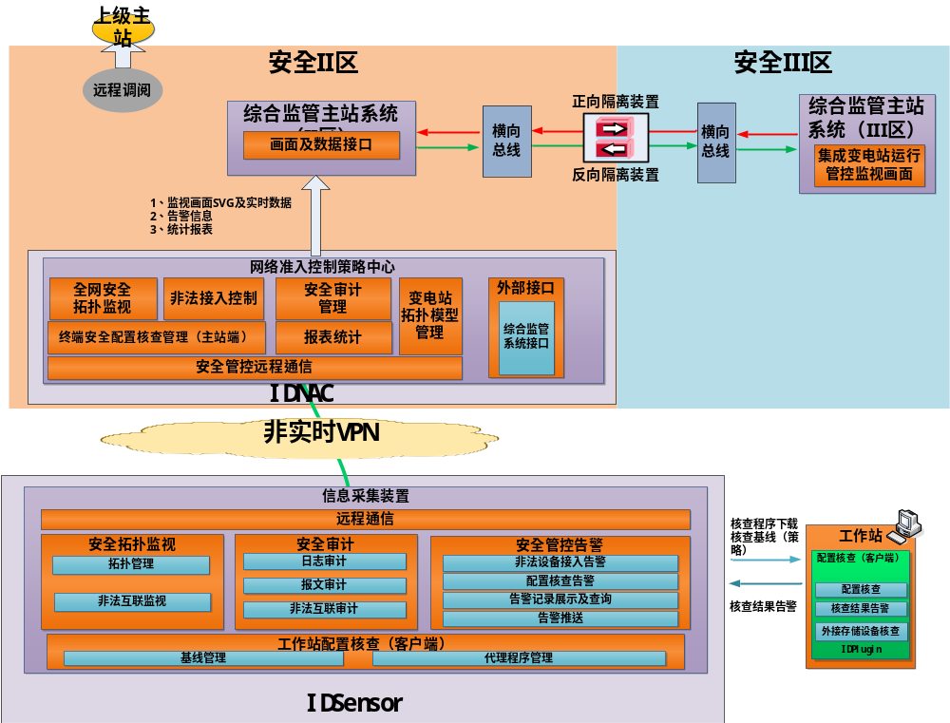
图4.12 变电站网络边界防御系统架构
如图，系统由3部分组成，接入控制设备采用主从结构，搭建主站端和厂站端的统一控制模式。
主站端设计一套IDNac网络准入控制策略中心系统（简称IDNac），在IDNac上对整个管理范围网络进行配置，和资源分配。IDNac通过IPAM，SNMP，DHCP，RADIUS和分布式等模块对主站和厂站的资源和信息进行收集汇总，管理和控制。另外，IDNac设备也可以作为厂站端的管理控制设备，可以分布在另外的IDNac设备之下，实现局部的资源分配和控制。
厂站端设计一套IDSensor信息采集装置（检查IDsensor），用于接收IDNac分发的配置和资源，对本厂站端网络之中的资源和信息处理。
IDPlugin是安装在终端的客户端控制管理软件。通过此客户端软件进入内网，实现控制终端入网，健康检查，资源信息收集。并且将收集信息上传给IDNac或者IDSensor。
主站端与厂站端通过非实时链路，通过防火墙NAT双向映射进行通信，主站端负责定义准入控制策略，并下发到厂站端，厂站端负责采集变电站网络信息，执行准入控制策略，并把采集的信息上送到主站端。而工作站接入时，由厂站端的IDSensor负责执行准入控制策略，并要求工作站安装安全检查客户端程序，执行安全检查策略。
  - 主站端接入控制系统软件设计与实现
IDNac上的数据包括收集到的信息和管理员配置的信息，对这些信息的操作均通过php扩展的接口实现。
IDNac上收集的信息包括：设备，用户，ip分配，审计信息，安全事件等等
表 4.6 终端的收集到的信息（terminal）
字段名称 | 描述
creattime | 设备的发现时间
regtime | 设备的注册时间
mac | mac信息
ip | ip信息
nasname | 接入交换机名称
nasvlan | 接入交换机vlan
nasmode | 接入交换机插槽
nasport | 接入交换机接口
usern | 当前用户名称
ownerid | 负责人
hostname | 主机名
iptype | ip类型，静态，动态
pcname | 设备名称
company | 设备生产厂商
brand | 品牌
venmodal | 设备型号
buydate | 购买时间
sn | sn序列号
表 4.7 终端资产信息（term_res）
字段名称 | 描述
bios | bios信息
os | 操作系统信息
cpu | cpu型号信息
mem | 内存型号
disk | 硬盘型号
cpuhz | cpu频率
diskserial | 硬盘序列号
osinstallt | 操作系统安装时间
memsize | 内存大小
disksize | 硬盘大小
对终端的增删该查的操作：
PHP_FUNCTION(pdb_TermAdd);
PHP_FUNCTION(pdb_TermGet);
PHP_FUNCTION(pdb_TermEdit);
PHP_FUNCTION(pdb_TermListDel);
PHP_FUNCTION(pdb_TermList);
表 4.8 用户注册时收集到的信息（ackuser）
字段名称 | 描述
name | 用户名
pwd | 用户密码
expiretime | 用户过期时间
state | 用户状态
cellphone | 手机号
email | 邮箱地址
locked | 是否锁定
locktime | 锁定时间
triedtime | 连续尝试错误密码次数
question | 安全问题
answer | 安全问题答案
dynamicpwd | 动态密码
用户增删该查操作：
PHP_FUNCTION(pdb_UserAdd);
PHP_FUNCTION(pdb_UserGet);
PHP_FUNCTION(pdb_UserEdit);
PHP_FUNCTION(pdb_UserList);
PHP_FUNCTION(pdb_UserStateSet);
PHP_FUNCTION(pdb_UserListDel);
表 4.9 分配信息（ip_info）
字段名称 | 描述
startt | 入网时间
endt | 退网时间
ip | ip分配信息
iptype | ip类型
hwbuf | mac地址
host | 主机名
userm | 用户名
nasip | 接入网络设备ip
subnet | 接入子网
authorizer | 授权人
authcode | 授权码

表 4.10 审计日志信息（auditing）
字段名称 | 描述
gname | 用户组
uname | 用户名
uip | 用户ip
time | 审计时间
admin | 管理员
msg | 操作简要
msgid | 操作id
para | 操作描述片段，和操作id描述格式拼接字符串
detail | 详细描述
表 4.11 安全事件（se_info）
字段名称 | 描述
eid | 事件编号
time | 发生时间
srcip | 源ip
uname | 用户名
tname | 设备名
tip | 设备ip
tmac | 设备mac
msg | 详细信息
IDNac上配置信息包括：设备信息，网络信息，绑定等等
表 4.12 设备信息（device）
字段名称 | 描述
type | 设备类型
name | 名称
ip | 设备ip
mac | 设备mac
state | 设备状态
driverid | 设备驱动
SNMPstate | SNMP状态
SNMPver | SNMP版本
offlinealarm | 是否下线告警
IPAMonline | 在线状态
company | 厂商
brand | 品牌
model | 型号
设备增删改查操作：
PHP_FUNCTION(db_DevNasAdd);
PHP_FUNCTION(db_DevNasGet);
PHP_FUNCTION(db_DevNasEdit);
PHP_FUNCTION(db_DevNasListByType);
PHP_FUNCTION(db_DevListByType);
表 4.13 网络信息（sharenet）
字段名称 | 描述
name | 名称
state | 状态
dns | dns地址
leasetime | 办公网ip地址释放时间
ipprotect | ip保护
qleasetime | 隔离网ip释放时间
guestsubnet | 访客网
gleasetime | 访客网ip地址释放时间
guestrenew | 访客网租约到期，是否自动续约
tacpolicyid | 办公网入网策略
gacpolicyid | 访客网入网策略
表 4.14 子网信息（subnet）
字段名称 | 描述
shareid | 所属网络
type | 子网类型
desp | 描述
netip | 子网地址
netmask | 子网掩码
startip | 子网起始ip
endip | 子网结束ip
gw | 网关地址
网络增删改查操作：
PHP_FUNCTION(pdhcp_SubNet_Edit);
PHP_FUNCTION(pdhcp_SubNet_Get);
PHP_FUNCTION(pdhcp_SubNet_Able);
PHP_FUNCTION(pdhcp_SubNet_Bat);
PHP_FUNCTION(pdhcp_SubNet_List);
表 4.15 绑定信息（binding）
字段名称 | 描述
shareid | 网络id
name | 名称
desp | 描述
state | 状态
startip | 开始ip
endip | 结束ip
bindtype | 绑定类型
toexpire | 是否过期
expiretime | 过期时间
表 4.16 绑定端口（bind_port）
字段名称 | 描述
bid | 绑定id
devname | 绑定网络设备名称
modindex | 模块序号
portindex | 端口序号
表 4.17 绑定终端（bind_term）
字段名称 | 描述
bid | 绑定id
termid | 终端id
termtype | 终端类型
表 4.18 绑定用户（bind_user）
字段名称 | 描述
bid | 绑定id
usern | 用户名称
groupn | 用户组名称
rolen | 用户角色名称
绑定增删改查操作：
PHP_FUNCTION(pdhcp_Binding_Edit);
PHP_FUNCTION(pdhcp_Binding_Get);
PHP_FUNCTION(pdhcp_Binding_Able);
PHP_FUNCTION(pdhcp_Binding_Del);
PHP_FUNCTION(pdhcp_Binding_List);
  - 厂站端采集装置IDSensor设计与实现
信息传递模块包括eventswitch，accessor，IDSensor上的brainmain。工作模块包括IPAM，SNMP。信息收集汇总模块为brainmain。模块之间的通讯：
所有的模块通讯使用zmq进行通讯，zmq事件协议如图4-2。
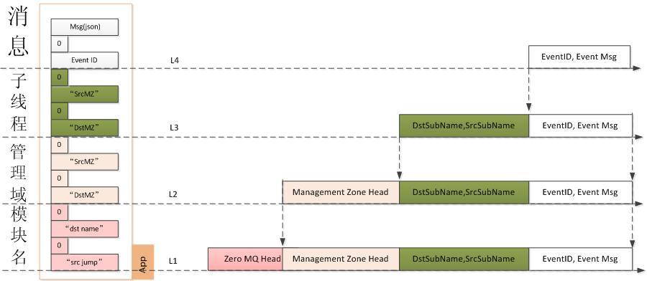
图 4.13 zmq事件协议
模块之间的通讯传递方式，如下图所示。
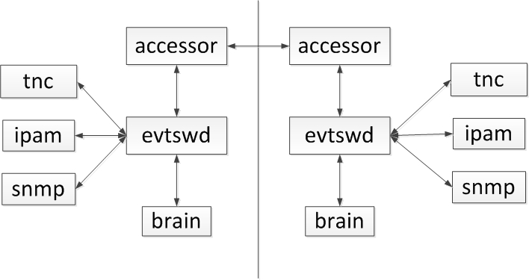
图 4.14 通讯传递方式
本地之间消息通讯通过evtswd转发的方式发送给目的地址，网络之间的消息通过accessor转发给目的网络ACK设备。
- evtswd模块
- 启动进程，初始化日志等
- 进入transMultiEvent()函数，进行消息的接收和转发
- transMultiEvent()的内部。
- 首先初始化ZMQ的对象，然后添加两个ZMQ的socket。一个是router类型，这个socket会被brain、snmp、ipam、pml、policy等模块主动连接。另一个socket是个PUB类型的，其作用是向这些模块发送广播事件。socket的超时设置的是50ms。在ZMQ对象里面的recvevent()函数中，接收多个socket的方式是poll，设置的poll的接收超时是-1，也就是一直在循环检测这些socket有没有收到事件。
- 添加完这两个zmq的socket，就开始循环接收消息。
- 当接收到一个消息后，如果这个消息是个广播消息，那么会使用PUB socket进行发送，这个消息会通过PUB socket发送给所有连接到PUB socket的socket上。也就是在brain进程中addsub()函数的作用就是连接到这个PUB socket。发送完这个广播消息，就继续循环接收新的消息了。
- 如果不是一个广播消息，那就要按照ACK中规定的源消息与目的消息的方式发送给目的socket了。对于消息的转发规则，如图4-4。
- 当收到结束进程的信号是，循环结束，退出transMultiEvent()函数，ZMQ的析构函数会删除socket等数据。
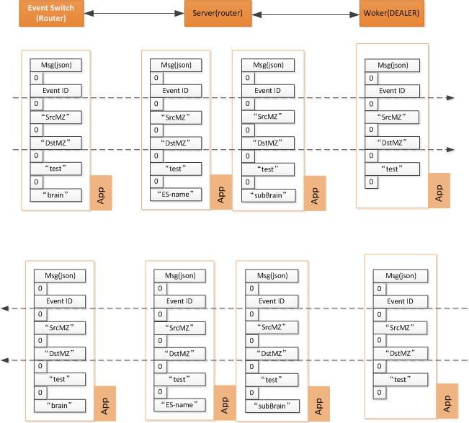
图 4.15 evtswd模块
- accessor模块
accessor是联系IDNAC与IDSENSOR之间信息交流的进程。目前是IDNAC与IDSENSOR之间，以后也可以进行扩展，实现多级IDNAC之间的信息交流。
在一个IDNac内部或者在一个IDSensor内部，accessor的地位和brain、ipam、snmp相同，都是主动连接到evtswd进程。如图4-5。
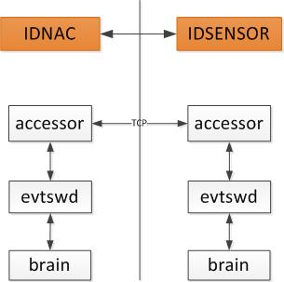
图 4.16 accessor模块
对Acc对象的封装类：CAckAccObj
class CAckAccObj
{
private:
public:
string m_strIP;
string m_strNatIP;
string m_strMngZone;
string m_strAckDevName;
bool m_bObjLive;
bool m_bChecked;
LONG32 m_lObjFrom;
public:
CAckAccObj();
~CAckAccObj();
void clear();
void dumpAccObj();
};
此类记录着下级IDSensor的信息。主要涉及IDSensor的IP、管理域、存活状态、ZMQ的注册identity等。当下级有IDSensor上传事件（无论是心跳事件还是传输事件）的时候，都会对其identity进行更新。当有和管理域、ACK设备相关的广播事件被接收到之后，会从数据库reload这个类的对象组成的列表。
对Acc过程封装的类：CAckAccPoint
class CAckAccPoint
{
private:
vector<CAckAccObj *> __m_vecAccDBList;
pthread_mutex_t __m_ptMutexAccDBList;
vector<CAckAccObj *> __m_vecAccNetList;
pthread_mutex_t __m_ptMutexAccNetList;
pthread_mutex_t __m_ptMutexMonitor;
string __m_strMyMngZone;
public :
static const LONG32 m_lSubLiveTime = 60;//second
int m_iAccLastHBTime;
public:
string m_strUperIP;
string m_strUperAddr;
string m_strMyIp;
string m_strMyNetCltName;
string m_strMyNetSerName;
string m_strMyNetPubName;
string m_strMyNetSubName;
string m_strMyLocalNmlName;
string m_strMyLocalSubName;
int m_iAccLiveCnt;
int m_iAccHBCnt;
CAckZMQ * m_pZmq;
private:
LONG32 __addAccObj2DBList(CAckAccObj * pAccObj);
LONG32 __addAccObj2NetList(CAckAccObj * pAccObj);
LONG32 __cleanAccDBList();
LONG32 __cleanAccList(LONG32 lCleanFlag = ACCOBJ_FROM_ALL);
LONG32 __cleanAccNetList();
LONG32 __delAccObj(LONG32 lFlag, string str, vector<CAckAccObj *> & vecAccList, pthread_mutex_t & pthMutex);
CAckAccObj* __getAccObj(LONG32 lFlag, string str, vector<CAckAccObj *> & vecAccList, pthread_mutex_t & pthMutex);
LONG32 __getIPByMngZone(string strMngZone, string & strIP, vector<CAckAccObj *> & vecAccList,pthread_mutex_t & pthMutex);
LONG32 __getMngZoneByIP(string strIP, string & strMngZone, vector<CAckAccObj *> & vecAccList, pthread_mutex_t & pthMutex);
bool __match(CAckAccObj* pAccObj, LONG32 lFlag, string str);
LONG32 __setSubLiveFlag(vector<CAckAccObj *> & vecAccList, pthread_mutex_t & pthMutex, bool bFlag);
LONG32 __updateAccObjList(LONG32 lFlag);
public:
CAckAccPoint();
~CAckAccPoint();
LONG32 addAccObj(CAckAccObj * pAccObj);
bool bMngZoneExist(string strMngZone);
void clear();
LONG32 dealLiveEvt(CAckZMQ &objZmq, CAckZmqEvt &objEvt);
LONG32 delAccObj(LONG32 lFlag, string str, LONG32 lAccObjFrom = ACCOBJ_FROM_ALL);
CAckAccObj* getAccObj(LONG32 lFlag, string str);
LONG32 getIPByMngZone(string strMngZone, string & strIP);
LONG32 getMngZoneByIP(string strIP, string & strMngZone);
LONG32 getMngZoneList(vector<string> & vecMngZone);
LONG32 getMyMngZone(string &strMyMngZone);
LONG32 getSubObjNameByMngZone(string strMngZone, string & strSubObjName);
bool isMyMngZone(string strMngZone);
LONG32 monitSubListDownOrOn();
LONG32 sendEvent2SubMngZone(string strMngZone, CAckZmqEvt * pEvt);
LONG32 sendEvent2SubObj(string strDstName, CAckZmqEvt * pEvt);
LONG32 sendLocalEvent(CAckZmqEvt & objEvt, string strDstName);
LONG32 setAllSubLiveFlagDown();
LONG32 setMyMngZone(string strMyMngZone);
LONG32 setSubObjNameByIP(string strIP, string strSubObjName);
LONG32 unlockLiveMonit();
LONG32 updateAccObjList();
LONG32 updateSubObjByIP(string strIP, CAckZmqEvt &objEvt);
};
此类是对过程的封装，主要是为了方便进行管理域和IP的对比、查找、添加和删除等。其中存储的下级IDSensor的列表有两个，一个是从数据库读取的，另一个是数据库中没有，但是IDSensor确实存在的。当数据库中没有，但是确实存在这么一个Idsensor的时候，accessor会把它存储在一个列表中进行记录，这样就可以在数据库还没有添加任何IDSensor设备的时候，也能是下级的IDSensor和IDNac通信了。
- IDSensor上的brainmain模块：
需要大于10G的磁盘空间在IDSensor上的brain，不需要进行复杂的运算，只是起到了一个消息转发的作用，其目的是为了是IPAM、SNMP等进程在向IDSensor上移植的时候不需要进行逻辑上的变化，IPAM、SNMP在IDSensor上进行操作的逻辑以及流程不需要任何修改就可以在IDSensor上进行执行，其中就是由于这个Brain的消息转发作用。
brain的转发规则为：当事件是从ackacc（accessor）模块发来的，那么就需要分析这个事件的ID，以便判断这个事件该发送给哪个模块，是发送给SNMP还是发送给IPAM。如果这个事件不是从accessor发来的，那就直接发送给accessor了。
在判断事件ID的时候，可能由于有些模块新增加了事件ID，导致brain无法识别，这就会导致这个事件不能正确的发给目的模块。所以当有模块新增加了消息ID的时候，需要判断这个事件是否需要IDSensor上的brain增加这个事件ID。
流程图如图4-6。
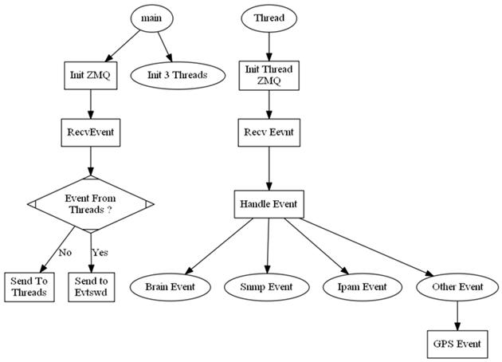
图 4.17 流程图
工作模块：
- IPAM：
IPAM通过解析arp包和netbios包来获取设备的ip，mac，hostname等等信息。通过线程池分发任务，子线程将结果返回给父线程。结构图如图4-7。
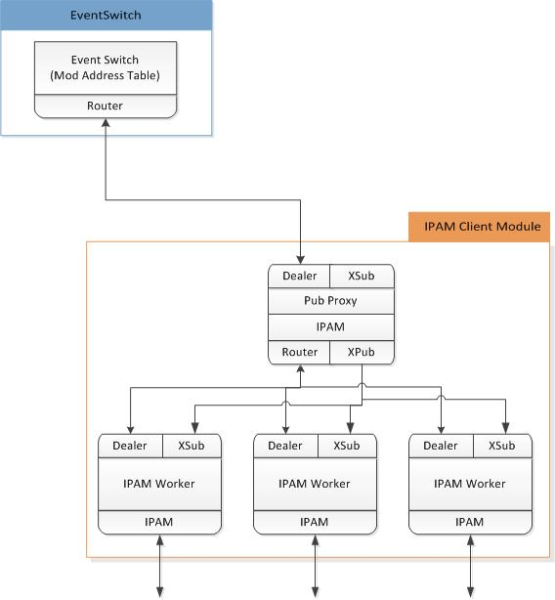
图 4.18 IPAM模块结构图
获取解析arp包工作流程：
  - IPAM从brainmain获取管理员的全局配置和子网配置信息。
  - 将IPAM获取到的子网信息同自身设备的接口和vlan口地址对照，找出管理的子网。
  - 开启收发arp包线程。收线程被动接收arp数据包，并且解析，将解析的数据以json格式发送给brainmain。
  - 开启发送arp包线程，首先，进行一次全网扫描在配置的间隔时间内均匀发送所有arp包。之后，在每个间隔时间中均匀的想所有扫描到的设备发送心跳arp，监测设备信息。
流程图如下。
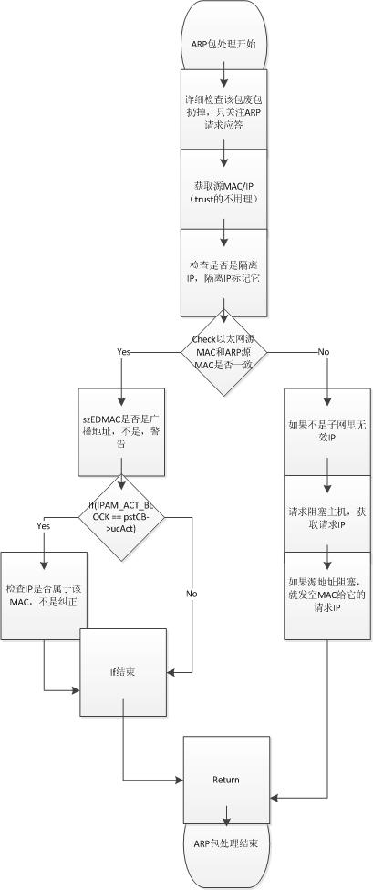
图 4.19 解析arp包流程图
- brainmain模块：
Brain模块是IDNac的核心模块，属于最高决策层，几乎所有准入策略都需要Brain进行判定，Brain模块工作模式有两种，一是典型的问答式模式，接收其它模块发送的request，根据自己的知识来处理这个request，并发送response给请求者，告知请求者如何进行动作；二是通知模式，比如当到达一定时间点的时候主动发送Event给其它模块，通知其执行动作。
在IDNac中，所有模块之间传递的都是Event，所以Brain模块对外接口如图4-9：
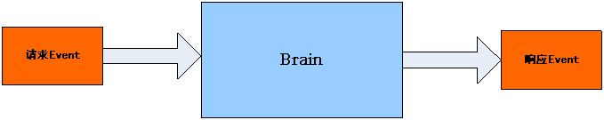
图 4.20 brainmain模块
IDNac处理所有需要模块之间协调的Policy，也就是说如果一个Policy的定义涉及到一个以上的模块，那么这个Policy的判断就应该交给Brain模块来维护（比如绑定策略、健康检查策略等），如果Policy是一个模块内部使用，与其它模块没有任何关系，那么这一类Policy可以模块自己来处理（比如认证策略）；
Brain模块缓存DB中的数据，根据多个模块综合维护状态信息，比如分布式结构信息、网络设备状态、用户状态等等，当收到其他模块的请求时从缓存中的信息就可以判断并告知动作；
Brain模块维护动态数据和DB的同步，根据需要将动态信息同步到DB中进行数据持久化的存储；

非法接入控制和预警
  - 总体描述
由于电力调度通讯网络存在着大量无法安装桌面软件的业务设备，因此桌面软件的准入控制解决方案无法在电力调度通讯网络中实施。
变电站二次系统需要一种基于网路准入控制（而不是桌面软件准入控制）的网络边界防御方案。这种方案的优点在于从网络层面（而不是PC终端）层面对网络进行监控。
桌面软件准入控制的问题在于桌面软件寄生在PC终端内。桌面软件的监测范围受到PC终端的所在位置和运行情况限制。
通常，单个的计算机终端只在某一个网段、某一个VLAN中。这就造成桌面软件无法对其他网段、其他VLAN的网络进行监测，更不用说进行集中控制。使用计算机终端的用户可以随时开关计算机。与传统桌面软件准入控制对比如下表所示：
表 5.19 与传统桌面软件准入控制对比表
项目 | ACK NEPS边界防御系统 | 桌面软件准入控制
基础设备 | 网络设备  IDNAC、IDSensor或IDWall | PC终端
操作系统 | 定制嵌入式OS。没有任何无关应用，关闭所有无关网路端口。 | Windows （不安全）  Windows是开放的、可以运行任何程序的OS。不能保证用户不安装其他软件。
跨网段、跨VLAN监视 | 支持  硬件网卡支持。 | 不支持  没有硬件配合，软件无法实现。
7x24小时实时监视 | 支持  网络设备的基本要求。 | 不支持  Windows可能死；用户可能关机；
本项目以变电站典型系统配置及电力行业相关安全防护要求为依据，专门针对电力调度通讯网络的特点，，提出了不改变网络结构、不要求设备安装桌面软件的电力调度通讯网络的NEPS解决方案。该方案的防护目标是防止非法用户、原厂商人员对控制系统入侵或者终端漏洞造成的木马、恶意代码等各种形式的破坏，防止通过网络途径造成控制系统瘫痪和失控，并由此导致的变电站一次系统事故。方案重点是强化变电站网络边界防护，加强内部自动的安全措施，保障变电站安全稳定运行。
  - 网络层准入控制，实名制入网管理
在网络层实现准入控制，对用户和终端的入网实现实名制管理。通过实名制网络准入控制，网管人员可以按能够入网的人员按不同单位、不同级别进行管理。
如第三方人员及公司陪伴人员需要进入变电站进行系统调试时，公司管理人员可以通过主站端的准入控制策略中心对其进行授权。管理人员可以规定允许其访问那个变电站的那个区的那个网。同时管理人员还可以规定，第三方人员在什么时间段，必须使用动态口令牌，才允许访问什么系统。
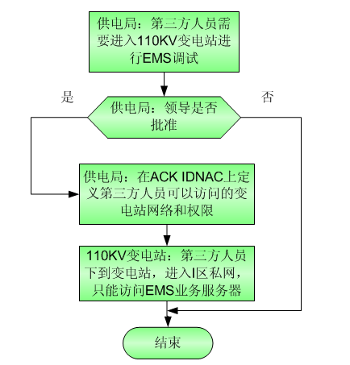
图 5.21 第三方人员下变电站审批流程图
不同单位的不同人员所拥有不同的访问权限。EMS的第三方人员可以访问EMS业务服务器，但SCADA的第三方人员就不能访问EMS业务服务器。
表 5.20 访问控制权限表
 | 可访问的  变电站 | I区  公网 | I区  私网 | II区  公网 | II区  私网 | EMS  系统 | SCADA  系统 | 终端  注册 | 健康检查 | 强  认证 | … | 入网时间
EMS  第三方人员 | 110KV  二道营 | X | √ | X | X | √ | X | √ | √ | √ | … | 2011.9.8 13:00 – 2011.9.10 23:59
SCADA  第三方人员 | 110KV  地上村 | X | √ | X | X | X | √ | √ | √ | √ | … | 2011.9.3 9:00 – 2011.9.5 23:59
电网人员 | 所有 | √ | √ | √ | √ | √ | √ | √ | √ | √ | … | 2011.1.1 0:00 – 2011.12.30 23:59

表5-2列出了通过ACK NEPS可以规定的部分授权。例如，EMS项目的第三方人员只能在二道营的110KV变电站进入I区的私网。同时他只能访问EMS业务系统，但不能访问SCADA业务系统。
而SCADA的第三方人员就不允许访问二道营的110KV变电站，而能够在地上村的110KV变电站的I区私网进入网络。而他只允许访问SCADA系统，而不允许访问EMS业务系统。
  - 利用网络指纹防止终端仿冒业务设备
利用网络指纹技术，可以对网络上的设备（业务设备、网络设备等）进行核查，防止其他终端仿冒业务设备接入到电力调度通讯网络。
不同于一般的监测方法，ACK的网络指纹技术不仅对设备的IP、MAC地址进行核查，还对设备的上网位置，打开的网络端口，网络包的特点进行分析和核对，确保设备的真实性。
表 5.21 网络指纹与普通设备检查项目比较
核查项目 | IP  地址 | MAC  地址 | 入网位置 | 开放  网络端口 | 网络包  标识 | 终端标识 | …
普通设备核查 | √ | √ | X | X | X | X | …
网络指纹核查 | √ | √ | √ | √ | √ | √ | …

终端安全基线自检
  - 总体描述
根据电力二次系统以及等级保护等相关管理规定，对接入网络中的设备和终端有着明确的安全配置基线要求。本项目通过研究一项能够通过主站统一对所有变电站的接入终端进行安全配置基线状态进行自动核查的技术，配合准入控制系统进行接入策略管理，实现入网终端必须合规，违规终端自动报警的目的。将大幅降低对厂站端终端的管理难度，提升终端安全水平和管理水平。
  - 终端安全软件的设计与实现
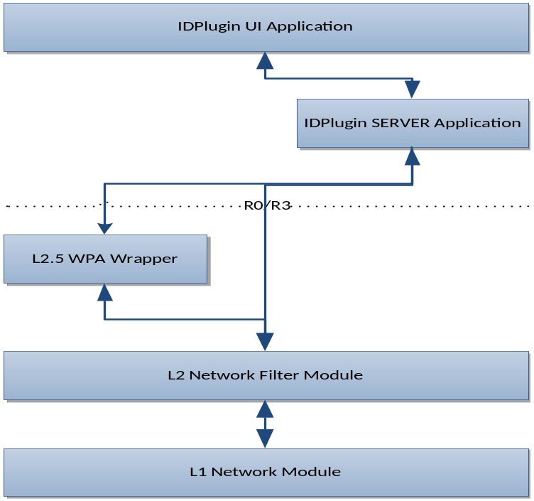
图 6.22 客户端软件结构图
终端安全软件运行在终端电脑，用以对终端电脑执行准入控制，ACL控制，身份认证和健康检查，结构图如图6-1。
客户端命名为IDplugin，由两个执行文件和一个驱动组成，如下表所示：
表 6.22 客户端执行程序和驱动
UI进程 | Ackplugin.exe
服务进程 | Xsupengine.exe
驱动层 | ansfltr
UI进程主要负责显示用户状态，如是否登录、登录名及时间、终端IP等。
服务进程做逻辑处理，如做终端健康检查、用户身份认证、与后台通信等，服务程序是多线程并发实现的。
驱动是基于ndis中间层的网络控制驱动，用来控制用户是否能访问网络。
服务并发是基于Windows内核对象：事件，信号量，驱动线程执行；采用互斥体，临界区保证数据访问和控制同步。
例如：NamePipeReadEvent, NamePipeWriteEvent
- 主线程等待多个线程（其中之一为NamePipeReadEvent）；
- 当Namepipe Thread收到管道消息后，按格式封装后，设置NamePipeReadEvent，NamePipeThread继续等待消息；
- 主线程收到NamePipeReadEvent，从NamePipeRead消息队列取出消息，执行相应动作；
- 主线程在特定时候，封装NamePipeWrite消息，设置NamePipeWriteEvent；
- NamePipeThread，收到NamePipeWriteEvent消息后，从NamePipeWrite消息队列取出消息，发送给UI程序，然后继续等待消息；
- 重复步骤1-5。
服务默认启1个主线程，8个子线程（子线程个数依赖功能扩展）：
表 6.23 服务线程名及功能描述
线程名称 | 功能描述
主线程 | 调度其他线程，执行相应功能
管道线程 | 处理SERVER与UI通信
通知线程 | 处理设备变化、IP变化、登陆注销事件
HC线程 | 执行健康检查（支持超时）
UDP5600线程 | 处理IDNAC广播
U盘线程 | 负责处理U盘事件
软件分发线程 | 处理后台软件下发任务
心跳线程 | 负责跟后台心跳
ACL线程 | 控制用户网络访问
服务进程把当前用户状态发给UI进程，两进程是通过两条双向命名管道实现通信的。一条由UI创建，给服务发送用户输入的命令；一条由服务创建，负责把服务的执行结果传给UI。两个进行对管道信息的处理都是通过多线程来处理，确保不会丢失信息。
    - 用户状态设计
用户状态一共分为3个状态：未知网络、未登录、已登录如图6-1。
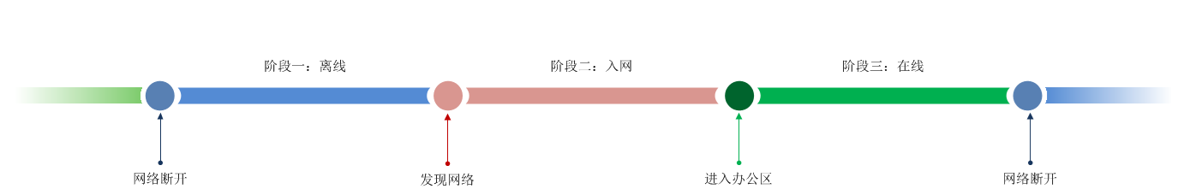
图 6.23 用户状态图
未知网络状态是用户处于离线状态，无法连通后台IDNac服务器，可能是由于网络问题或线路问题等各种问题导致终端无法连接到IDNac服务器。
未登录状态是指用户能连通IDNac服务器但是还没有做身份认证，在隔离区无法连通外网。已登录是指用户已经通过身份认证，在办公区可以正常访问外网。

    - 身份认证
终端要想正常访问外网必须进行身份认证，身份认证具体流程图如下：
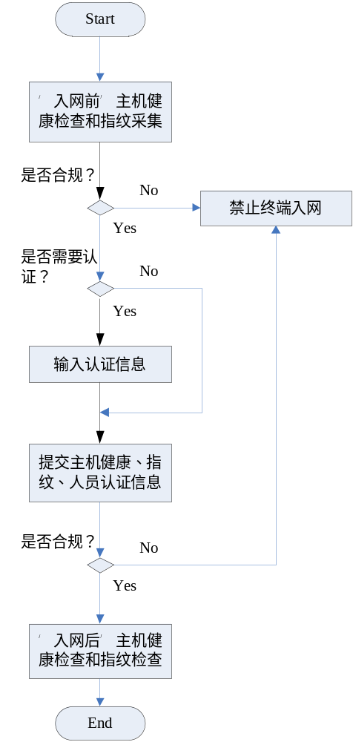
图 6.24 插件认证流程
身份认证步骤：
步骤1：检查是否连接到IDNac服务器；
步骤2：向后台获取健康检查策略，及终端信息；
步骤3：根据策略做健康检查，如果健康检查不过则弹出告警提示，退出认证流程；
步骤4：询问是否需要认证；
步骤5：如果需要认证，弹出对话框让用户输入用户密码；
步骤6：把用户名密码提交给后台，等待后台返回结果；
步骤7：根据后台返回的数据确认用户认证结果；
步骤8：如果认证成功，更改用户状态为已登录，放开ACL，让用户可以正常访问网络，如果认证失败弹出失败提示，不做其余操作。
    - 健康检查（HC）
终端从后台获取健康检查策略，根据策略要求确定该终端是否符合策略规定，进而决定该终端是否可以正常访问网络或进行身份认证。
后台返回的策略是xml格式的，服务解析该策略来确认具体检查的项。
策略示例：
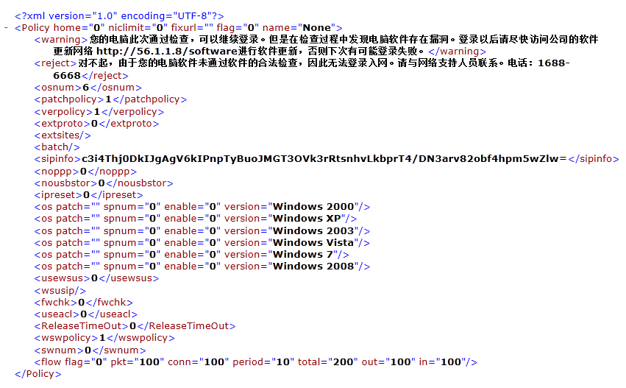
图 6.25 健康检查策略
健康检查项：
- 网络连接检查
网络连接检查用来控制网卡类型及网卡连接数量，服务通过该策略是否启用来判断是否需要控制网卡，同时根据策略设置的可用网卡类型及网卡连接数量来判断终端是否符合策略，如果不符合策略则禁用非法的网卡并且弹出告警提示。
- U盘检查
U盘检查类型划分为全部禁止、只读及只允许使用合法U盘，终端接入U盘时服务根据策略来控制该U盘的操作。
禁止策略时，禁用该U盘，只读策略时把U盘设置为只读的，合法U盘策略时现发送该U盘到IDNac查询该U盘是否合法，如果合法则放行，非法则禁用该U盘。
- 禁止使用静态IP
服务通过该项来控制终端是否可以使用静态IP，如果终端配置了静态IP则自动把IP切换到动态IP，并弹出告警提示。
- 离线容灾
服务保存上次使用的IP，在DHCP且终端无法获取到IP地址的情况下，自动切换到静态IP，并且使用上次保存的IP地址、网关、DNS等项。
- 屏保设置
服务通过获取该策略来配置终端的屏保设置，服务通过修改注册表项来修改屏保设置。
- 流量监控
流量监控项有流量进入流出速度监控，并发连接数监控，服务通过windows API获取流量速度及连接数，检测到流量异常则上报给后台，同时弹出告警提示。
- 账户控制
检查当前终端的各个账户的密码是否符合策略配置的密码策略要求，同时终端获取一个弱口令密码集，服务对比当前终端各账户密码是否在弱口令集中，如果账户密码是弱口令或账户密码不符合策略要求则弹出修改密码的对话框及告警提示。
- AD域检查
检查终端是否加入AD域，根据终端是否加入AD域，可以实现策略使用AD域账户认证或没有接入AD域用户无法入网的策略。
- 网络连通性检查
终端根据该项来进行终端是否可以连通外网，策略可以配置ping检查跟http检查，服务根据策略收到的ip地址或www域名进行检查，如果检查有外网连接则健康检查失败并退网。
- 网络检查
网络检查包括代理服务器检查、静态arp表检查、NAT接入检查、windows防火墙检查及网关检查，服务根据策略检查响应选项。
- 硬件检查
后台通过终端资产收集获取一份终端硬件信息保存在后台，终端健康检查时获取该资产信息，用获取到的信息对照本地收集的硬件信息，如果两份信息不一样则说明终端硬件信息改变，服务判定为健康检查失败。
- 软件检查
软件检查包括需要运行软件、禁止运行软件跟黑名单软件（不能安装的软件），服务获取到策略后根据不同的策略项检查当前终端安装的软件跟运行的软件是否符合策略要求，不符合要求则健康检查失败。
- Windows检查
Windows检查包括版本检查及补丁检查，终端获取到策略根据策略内容判断当前windows版本是否符合要求，判断当前打的补丁是否足够，不符合要求则健康检查失败，后台同时可以配置补丁服务器，服务设置自动获取补丁。
健康检查主要是对终端安全性进行评估，如果检查成功则可以进行后续入网认证流程，如果检查失败则无法认证及获取正常访问网络的资格。
    - 健康检查、认证及策略的关系
- 未进行健康检查，若未进行认证，IDPlugin执行默认ACL（DefaultAcl）；
- 进行健康检查，且健康已通过，若未进行认证，IDPlugin执行默认ACL；
- 进行健康检查，且健康已通过，若进行了认证且认证通过，获得NIP（正常IP，可以正常访问网络），执行入网后ACL；
- 进行健康检查，且健康已通过，若进行了认证且认证未通过，获得QIP（隔离IP，无法正常访问外网，只能访问后台配的有限的地址），执行QACL；
- 进行健康检查，且健康未通过，若未进行认证，获得QIP，执行QACL；
  - 访问控制流程如图图 6.26。

表 6.24 健康检查跟认证的关系
 | 健康检查（HC）
认证（Auth） |  | 未进行健康检查 | 进行检查且检查通过 | 进行检查且检查未通过
认证（Auth） | 未进行认证 | DefaultAcl | DefaultAcl | QACL
认证（Auth） | 进行了认证且认证通过 | —— | NIP入网后ACL | ——
认证（Auth） | 进行了认证且认证未通过 | —— | QACL | ——

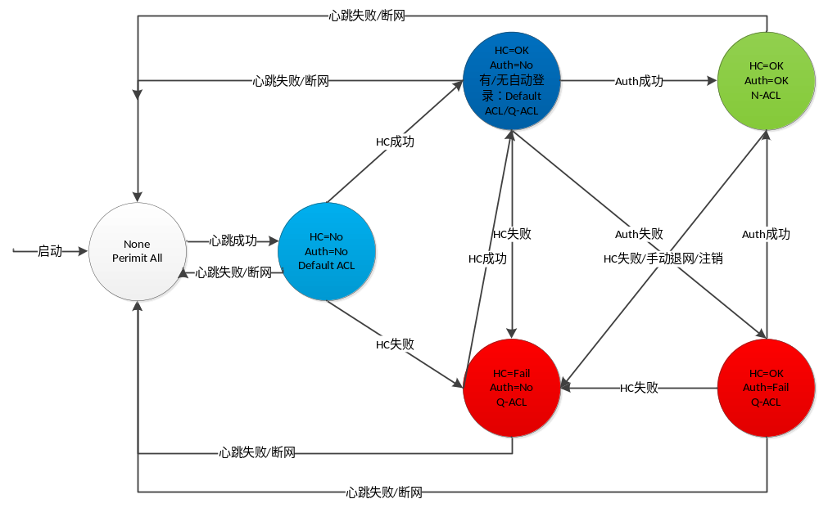
图 6.26 网络访问控制图
    - IDplugin跟后台IDNac的通信接口
IDplugin跟后台IDNac通信是通过http/https协议实现的，IDplugin服务把请求通过http/https协议发送到后台，后台执行响应逻辑后返回结果。
URL：customer_comm/heartbeat.php
方法：post
表 6.25 通讯接口主要参数
参数名 | 类型 | 含义
tip | String | 终端IP
tmac | String | 终端MAC
df | Int | =1，读取软件下发列表，xml
gethp | Int | =1，读取802.1x健康检查策略，xml
hc | Int | =1，读取非802.1x健康检查策略，xml
flow | Int | =1，上送异常流量，尚需post参数：type、in、out、conn、pkt，均为int
accpolicy | Int | =1，读取网络访问策略,xml
act | Int | 准入过程操作码，下文逐一描述
pluginconf | Int | =1，读取客户端配置，xml
以上都没有 |  | 更新终端心跳信息，尚需参数version、policyname，并返回hbinterval（心调间隔）、tologoff（强制退网）、hcinterval（更新策略周期）、time（当前时间）

表 6.26 act含义
Act值 | 含义 | 其它参数 | 返回值
101 | 心跳，确认IDNac是否存活，以及获取心跳间隔、策略更新间隔、Default-ACL等 | sip：是否静态  multi：分布式  hb：更新心跳时间  version：插件版本  policyname：策略名 | ACK-IDNac：前缀  []:分布式节点IP列表  Hbinterval：心跳间隔  Hcinterval：策略更新间隔  Time：当前系统时间  Defaultqacl：默认隔离策略
102 | 判断客户端IP类型 |  | IP类型，0（办公）或1（隔离）
103 | 获取健康检查策略ID |  | 策略ID，整数，0表示不需要健康检查
104 | 获取入网需要的条件 | net:0-DHCP，1-静态 | Termtype：终端类型  Reg：是否需要注册  Auth：是否需要认证  Authed：是否已经认证  Guest：是否有访客网
105 | 获取注册信息 | net：网络类型，1员工；2访客  guest：有否访客网 | 注册配置项，json
106 | 终端注册 | msg(json)  hwinfo：硬件信息  systinfo：资产信息  net:终端类型 | regvalue:注册结果，0表示成功
107 | 获取访客入网需要的参数 | net:1表示员工认证，其它表示授权码认证 | 访客入网提示信息,json格式
108 | 执行认证流程 | Net:目标网络，1-员工网，0-访客网  Msg：json格式，包含用户名密码等 | Regvalue  Bjump  msg
109 | AD用户单点登录，支持DHCP和静态 | aduser:AD用户名 | regvalue：登录结果  bjump：是否需要多因素  msg：错误描述
110 | 更新终端硬件信息 | msg:硬件信息 | 无
111 | 添加终端资产 | msg:资产信息，xml | 无
112 | 读取终端加密硬件信息 |  | 加密后的硬件信息

总结与展望
变电站二次安防网安全网络准入控制项目，从初期的艰难探索，多方探讨，到研发部门努力攻关，实施过程中多方配合，再到实施后实际使用过程中，多方始终围绕着如何用好这个系统，如何使此系统产生更大的效益，如何优化系统功能等问题持续沟通与探讨，借鉴国内外先进经验与技术，厂商与用户密切配合，持续对产品进行改进。取得的主要成果如下：
- 通过有效的技术手段和管理措施保护电力实时监控系统及调度数据网络的安全。
- 规范、统一了变电站的各业务系统的IP地址，减少了后期的系统维护工作量。
- 建立健全深圳供电局电力监控系统安全防护体系，在统一的安全策略下保护重要系统免受黑客、病毒、恶意代码等的侵害，特别是能够抵御来自外部有组织的团体、拥有丰富资源的威胁源发起的恶意攻击。
- 启用变电站二次系统接入网络的高可靠性、可用性，为业务系统稳定运行奠定了基础。
- 实现主动监测变电站的远动维护主机和各装置的运作情况，一旦出现离线马上告警通知管理人员。
- 实现测试站点的变电站整个网络运转工作的报表日志，详细知道是否拥有人为原因的违规。以及各个远动采集器的运作情况监视。
- 实现主站跟变电站网络环境跨NAT环境下的网络数据采集。
- 实现试点变电站的维护网准入认证安全，防止非法的接入网络。
  - 方案的优势
ACK实现的方案是考虑在保持用户操作易用性的前提下，尽可能的提高各级调度通讯网的安全性，本方案在保证网络接入安全的前提下还具有以下特色：
- 兼容现有网络设备，适合于调度通讯网；
- 不改变网络结构，不配置接入交换机，不会影响调度通讯网运行；
- 部署网络雷达收集和预警，分布式部署、集中管理和报告；
- IDNac冗余部署旁路，稳定性极高，部署风险极低；
- IDSensor旁路部署，即使发生故障，对网络没有影响；
- 带外管理，尽可能少的占用网络资源；
- 扩展能力强，只需要增加IDSensor就可以监听防御新的子网；
  - 未来展望
- 网络可视化管理结合GIS
已经实现变电站级别的GIS，但是目前GIS地图系统还需要另外一台服务器安装。后续计划将GIS地图系统融合到现有系统中。实现装置级别的GIS，实现变电站模拟视图中展示每一个装置的真实物理位置。
- 深化设备运行率算法
目前设备运行率的算法主要包括设备数量与每一个设备的运行时间，计划研究深化运行率的内涵，更加符合用户对设备运行状态的监测需要。
- 与变电站运行管控系统平台结合
针对南方电网二次运维平台提供调用接口，统一运维界面为二次运维平台提供告警，事件审计等功能
- 变电站网络应用健康状态监测
监测变电站装置的应用系统运行状态是否正常，监测变电站通往主站的链路应用状态是否正常。

